L’Artiste

_{Éric bovisi}

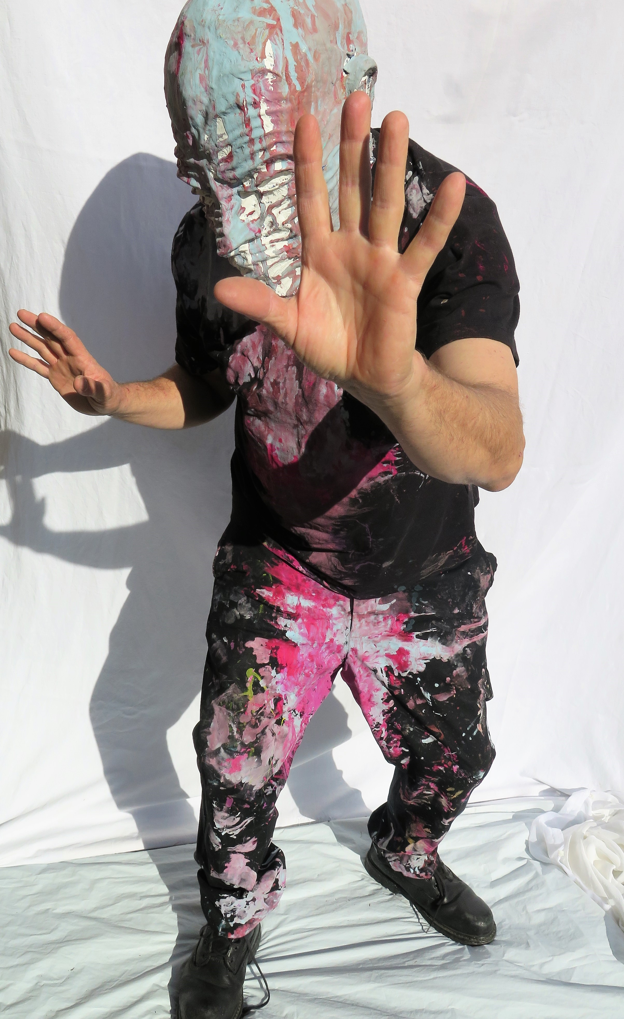
Artiste contemporain installé à Sierre, Eric Bovisi nous emmène dans son univers coloré avec ses créations dynamiques et audacieuses.
Né à Martigny le 29 juin 1963, il suit une formation aux Beaux-Arts de Sion (1981-1986) où il obtient son diplôme d'illustrateur et de peintre.
Passionné, il décide d’initier la nouvelle génération aux arts plastiques. À l’appui d’une formation pédagogique, il exerce actuellement comme professeur au cycle d’orientation de Crans-Montana.
Avec trente années d’expérience, des expositions personnelles, des performances, plusieurs collaborations et participations à différents collectifs, Éric Bovisi s’inscrit comme un artiste polyvalent et réactif dans le paysage valaisan.

CollectioN : Ma STRUCTURE (œuvre polymorphe)

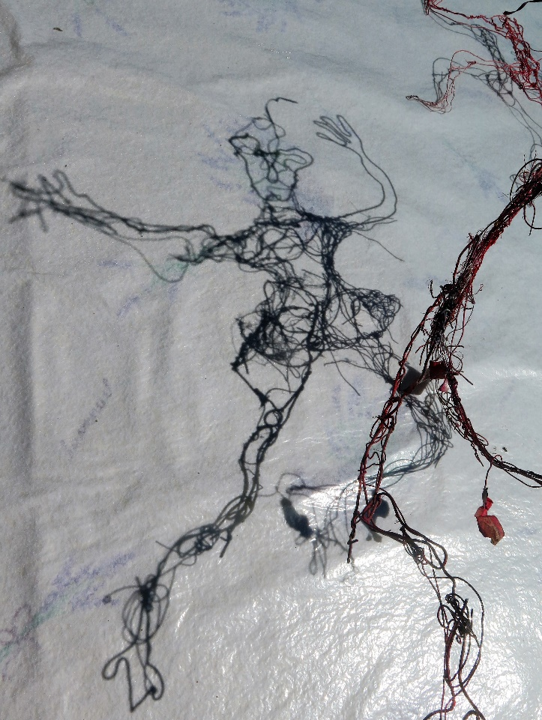
Ces artefacts métalliques interrogent ma pratique d’artiste, qu’était mon intention de départ ?
De quelle façon cette intention intègre la part non maîtrisée de la démarche créative ?
Car c’’est bien ce que je veux me faire surprendre par des phénomènes imprévus, des
L’accident engendre la surprise, ouvre d’autres chemins, formels, graphiques, d’autres significations à donner.
Le cadre de l’expérience est minutieusement préparé, les armatures de fer , les découpages de papier, les installations ma compagne me traite de laborieux.
Qu’importe, une fois la machinerie mis en place, le champ d’expérience est ouvert.
L’ombre glisse sur la toile, révélant son réseau de fil, son armature tressée.
Ce flux nerveux parcourant la danse du personnage insuffle une énergie vitale primitive.
Loin de l’image d’un doudou pour adulte, facile et réconfortante, l’image projetée est brutale surprenante.

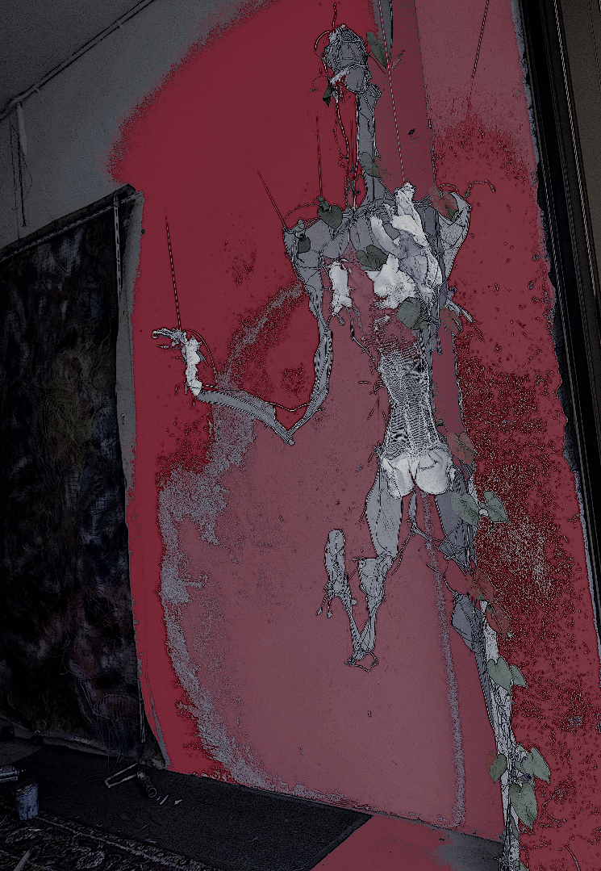

LES ZNORTS
( terme issus de ma mythologie personnelle, il désigne des poupées articulées qui sont impliquée dans une mise en scène photographique ou autres actions artistiques)

L’évolution s’opère et la métamorphose a bien eu lieu ! Le Znort est devenu marionnette.
La sculpture se compose d’une ’armature fonctionnelle et articulée,
Elle gagne en autonomie.
Les fils tendons reliés en réseau, les charnières fil de fer la font danser sous le vent.

:

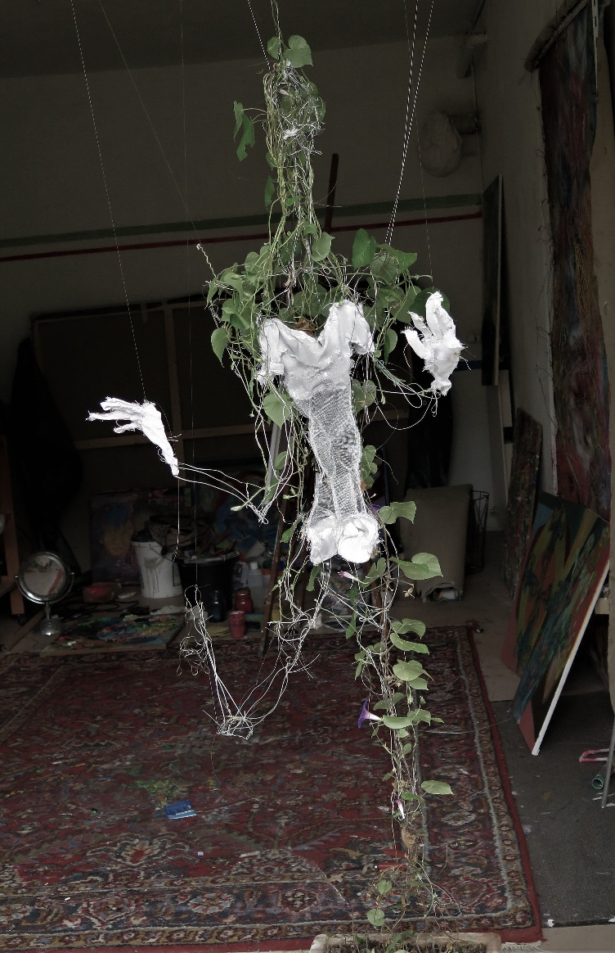
« La belle de Jours a fait glisser ses tiges le long de l’armature et ses feuilles se sont déployés en corolles décoratives.

Sa chair de feuille fraiche, transforme la figure filiforme en une rondeur végétale.

C’est à ce moment précis l’observateur s’imprègne, les transformations s’opérant au sein de la structure même de son œuvre.

La marionnette est devenue » le centre névralgique » de cette création, concentrant à la fois l’énergie vitale et incontrôlable de la nature, et l’intention de l’artiste.

Le dessin, la photographie, les maquettes de papier, les peintures à l’huile, laissent un témoignage, un compte rendu de cette métamorphose.

Ma structure : la base métallique, tissus, Belles de Jours
/h 150cm
sculpture articulée et métallique tressée, tissus / h : 150 cm

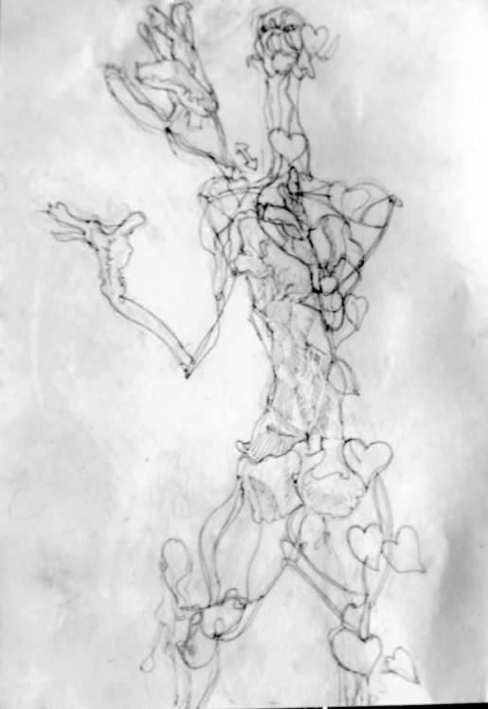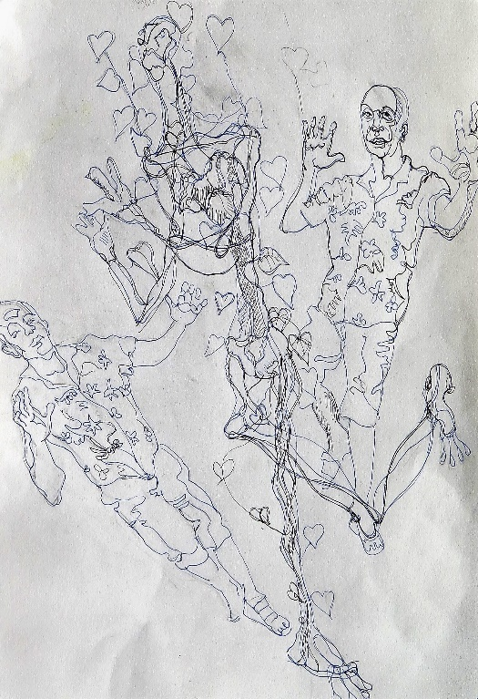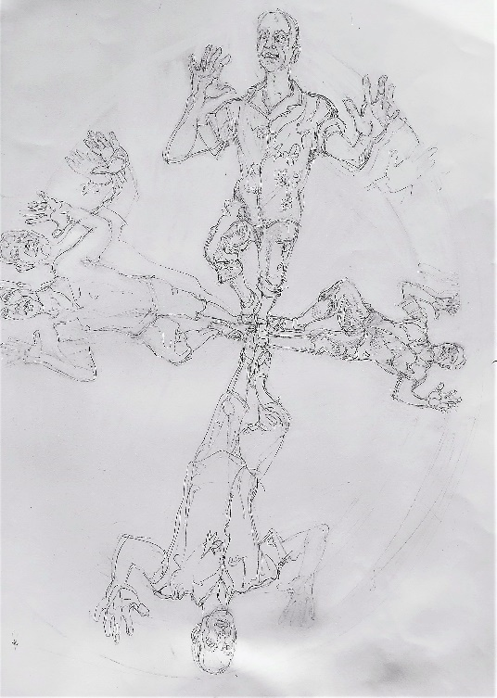
Les croquis les dessins illustrent cette transformation, ils préparent les tableaux à venir et ouvrent des horizons vers de nouvelles explorations graphiques et picturales.
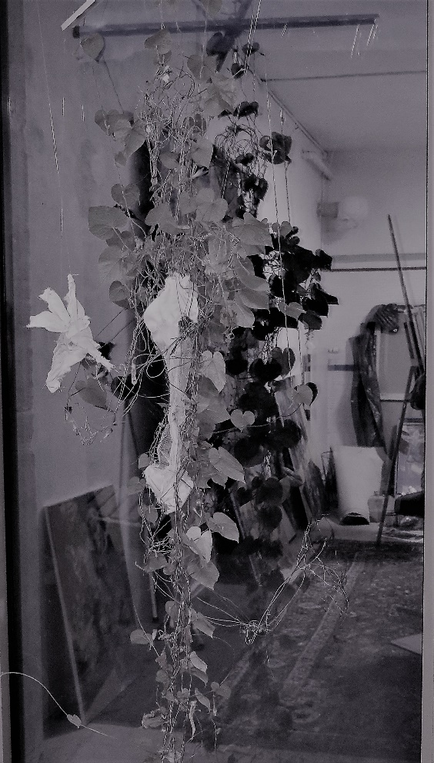
Le feuillage en frou-frou redessine, découpe avec grâce aléatoire, la silhouette sèche et squelettique de l’armature de métal., peu à peu la marionnette s’allège devient plus « frivole ».

« Les volutes de feuilles, aux ombres arrondies et veloutées, contrastent avec les longs fils de fer qui tracent à grand traits effilés et vigoureux la structure du pantin.
La sculpture conserve sa forme humanoïde métallique mais s’étoffe au fil de l’été du tissu végétal. »

Ce personnage hybride concentre l’énergie du lieu : ses fibres entrelacent l’atelier, le jardin, il entre en résonnance avec la présence de l’humain. Tous les deux dansent finalement dans les mêmes cordes.

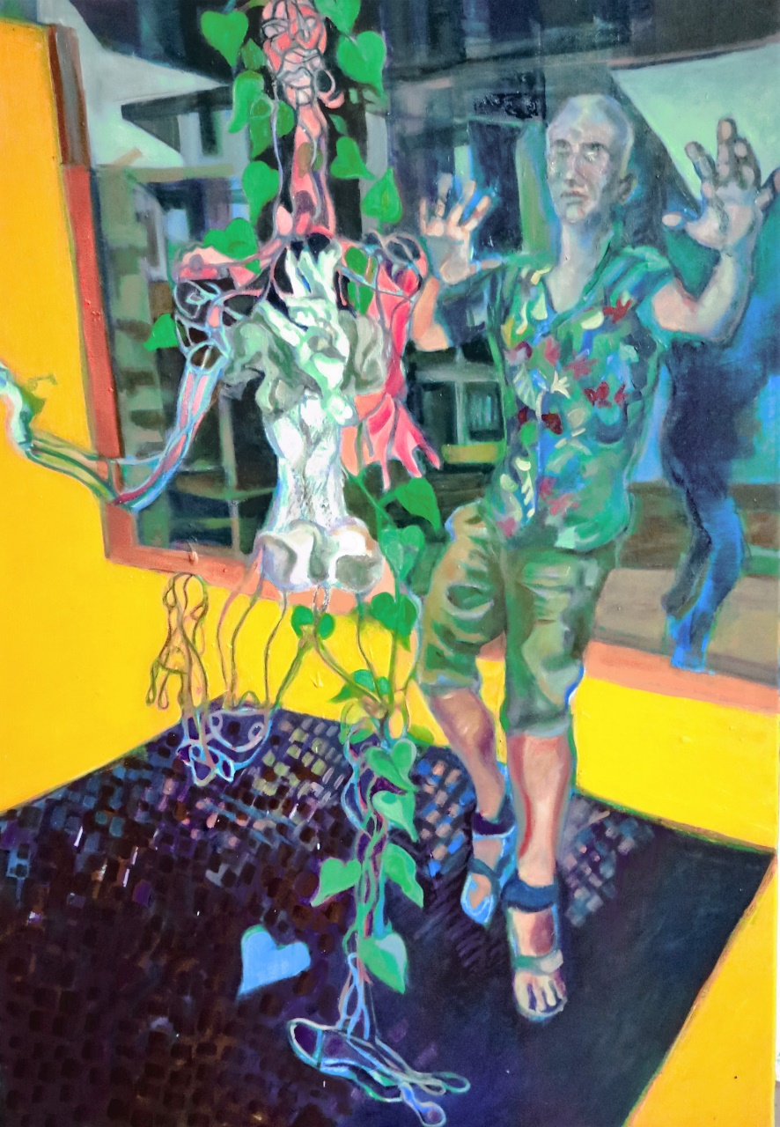

Ma Structure ; huile sur toile : Evolution des volutes végétales sur l’armature

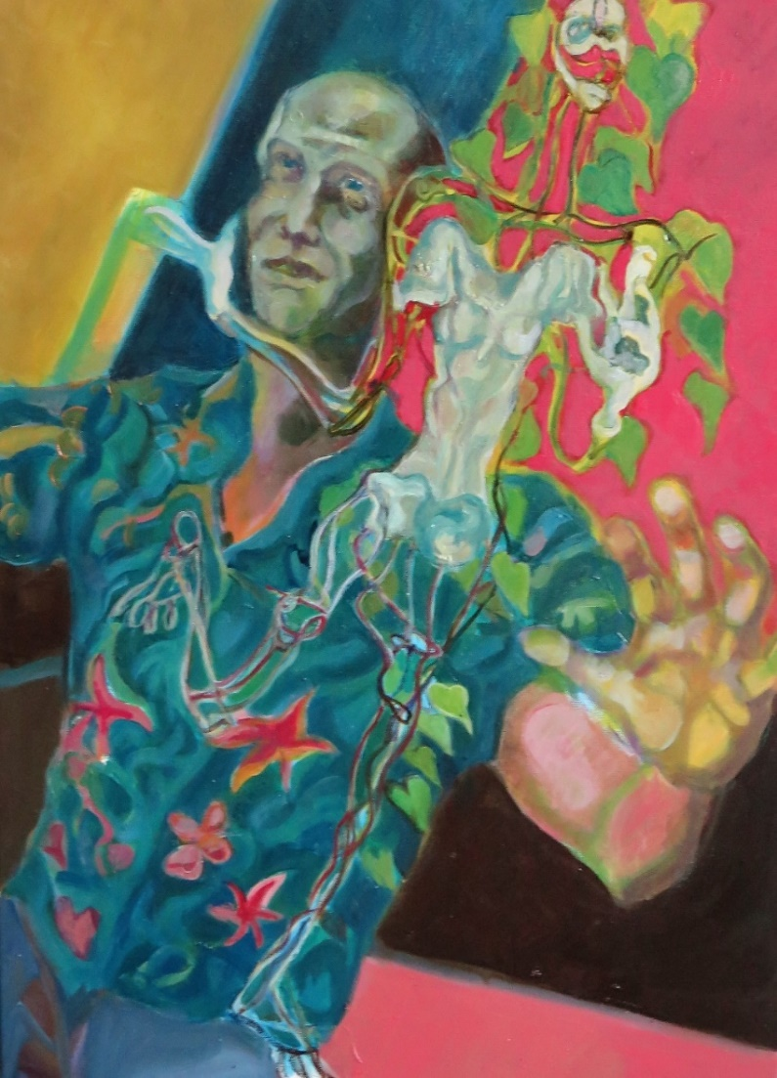

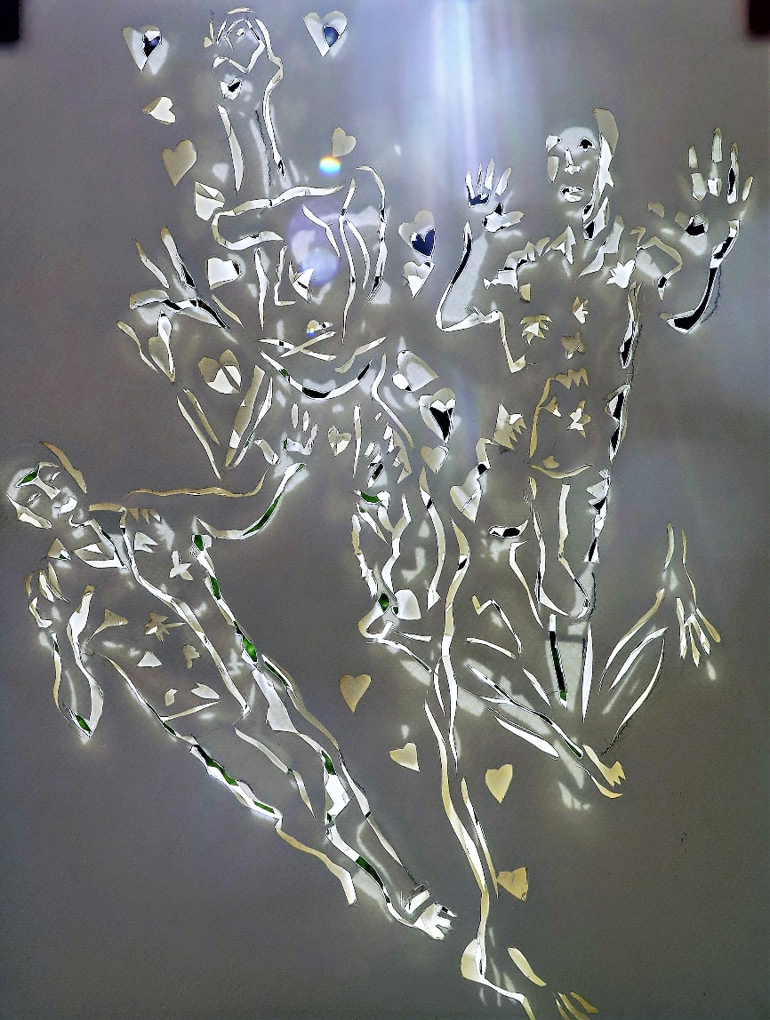
Le soleil est le médium, le conducteur de l’expérience, la lumière traverse les dessins découpés en fine dentelle à l’image de chablons. .
Découpages placés en sous -couches : on pourrait croire le jeu de la lumière dans un vitrail, une image inversée polarisée où l’ombre devient la lumière.

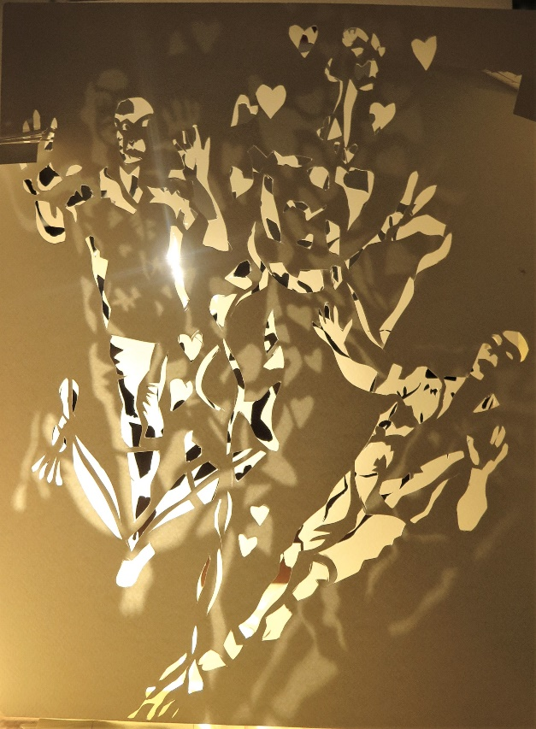
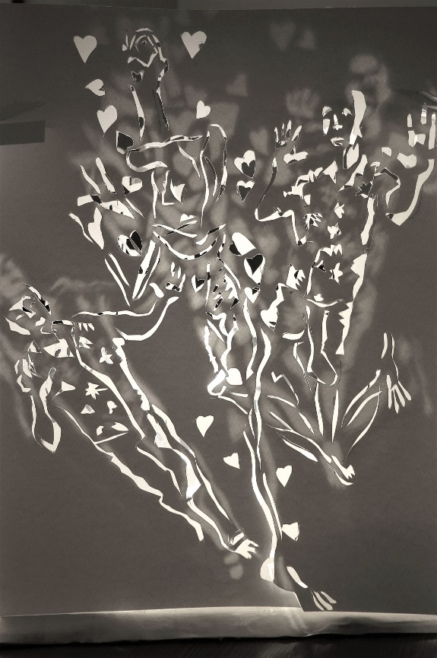
Des effets de des transparences et des effets de halo de lumière apparaissent, des motifs fantômes glissent en apparence sur le motif de surface. (Celui du premier plan).

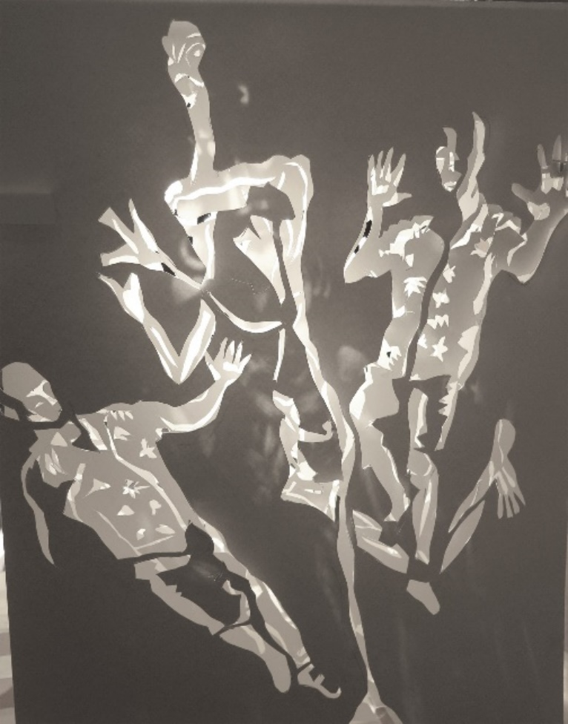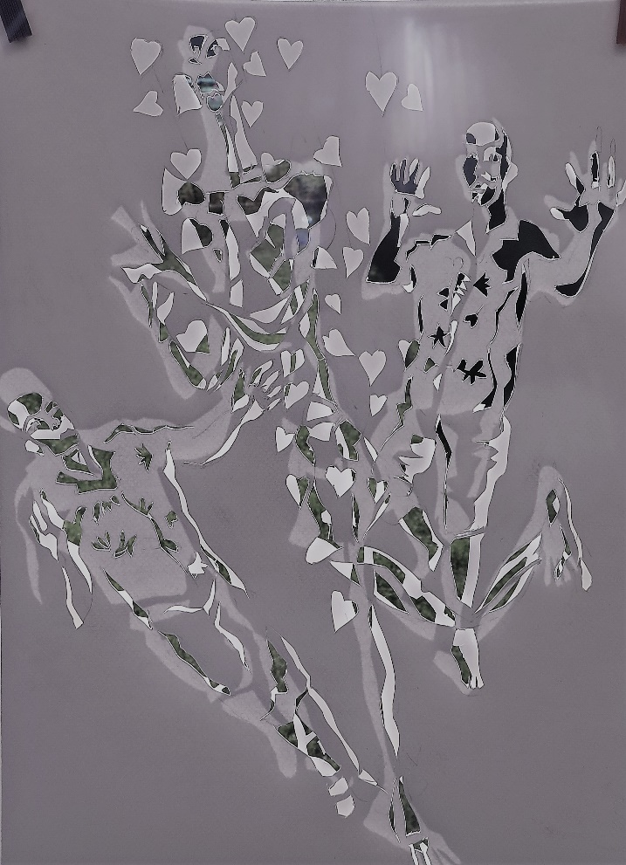

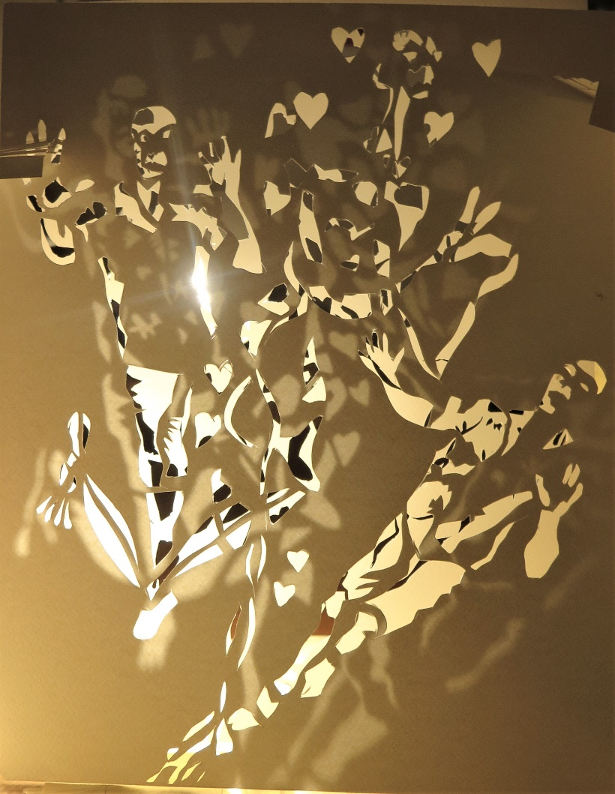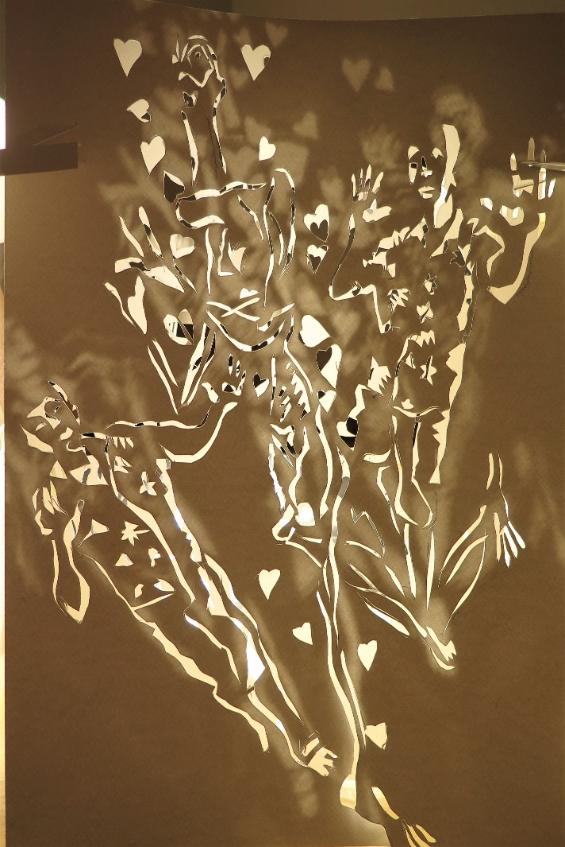

Série portrait, ombre et lumiere

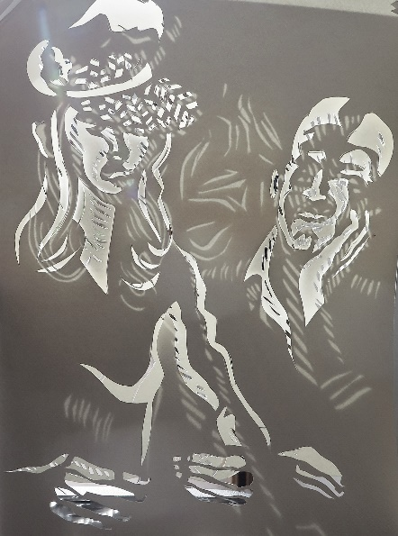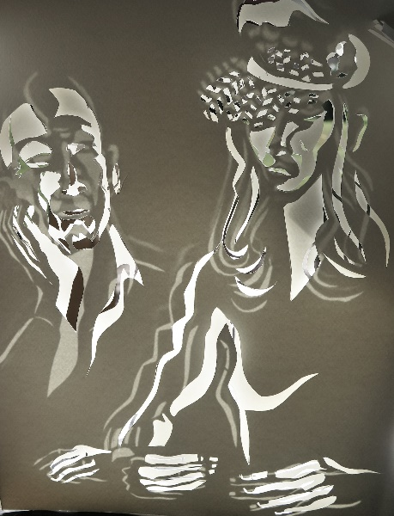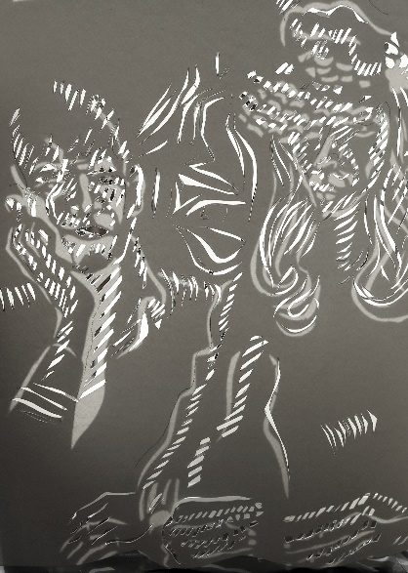

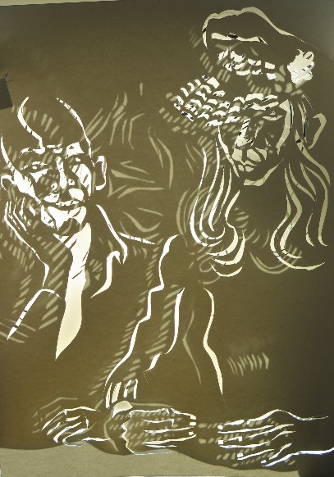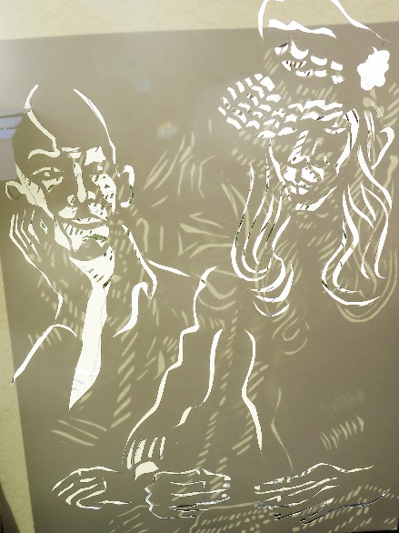

Collection Dancer

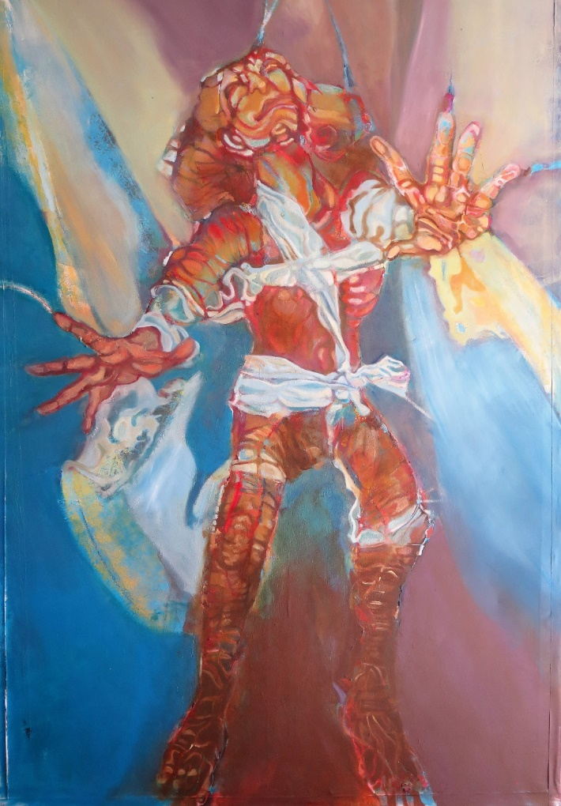
Confinement : l’idée de la dépouille qui se révèle éclatée comme une pivoine rouge sang.

Dancer: huile sur toile /160 sur 110cm

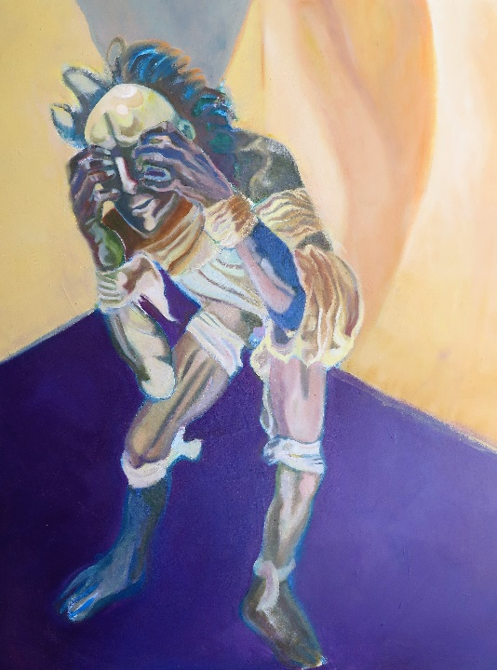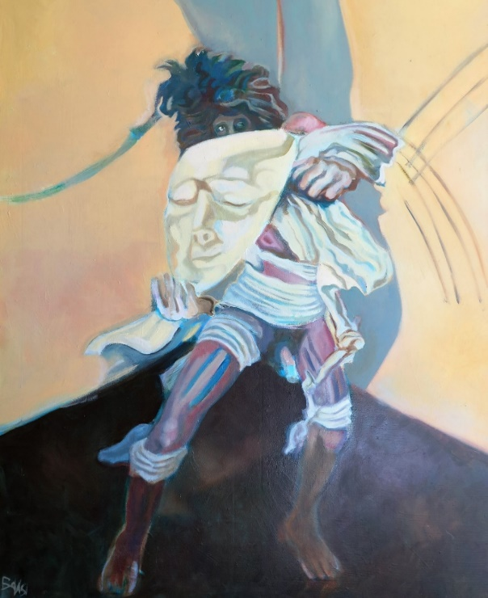

Dancer: huile sur toile /120 sur 90cm

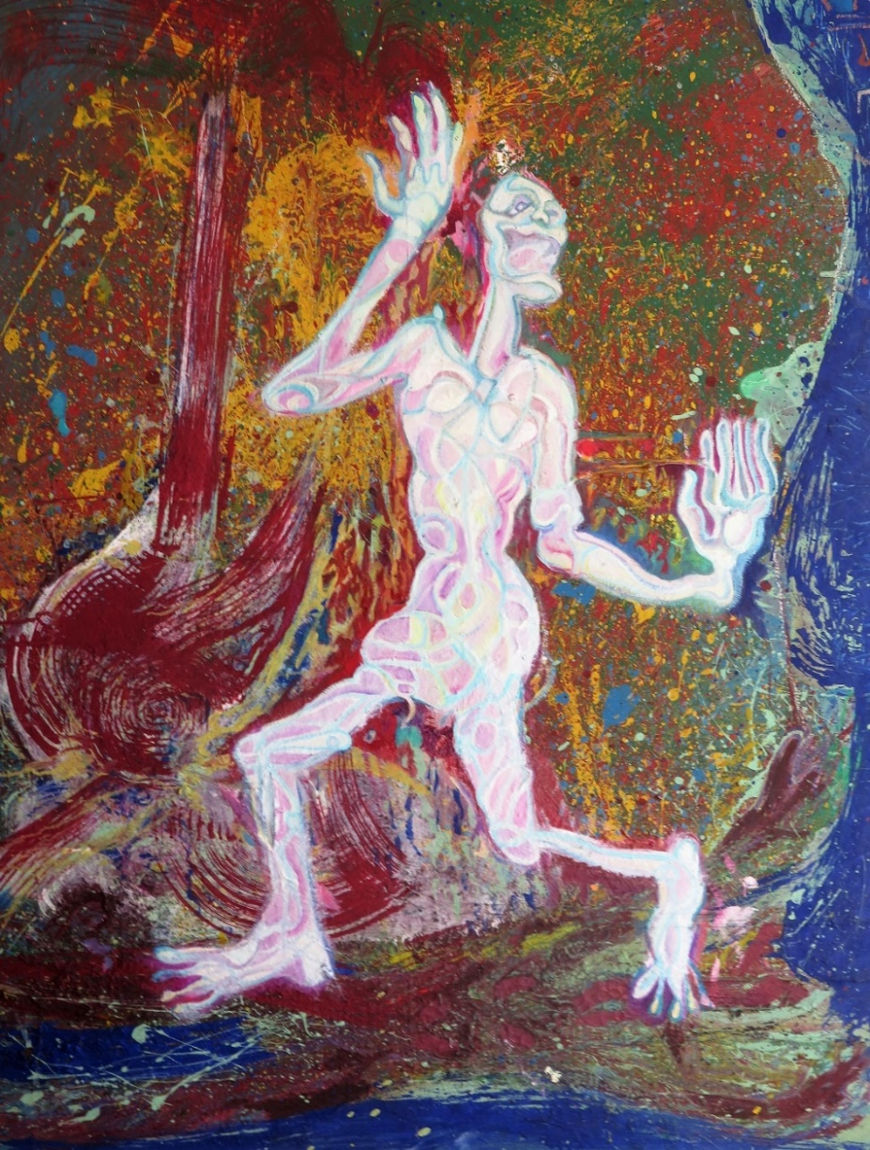

Dancer avec 6000 KM de magma sous les pieds –Acrylique et huile sur toile: 140 sur 100cm
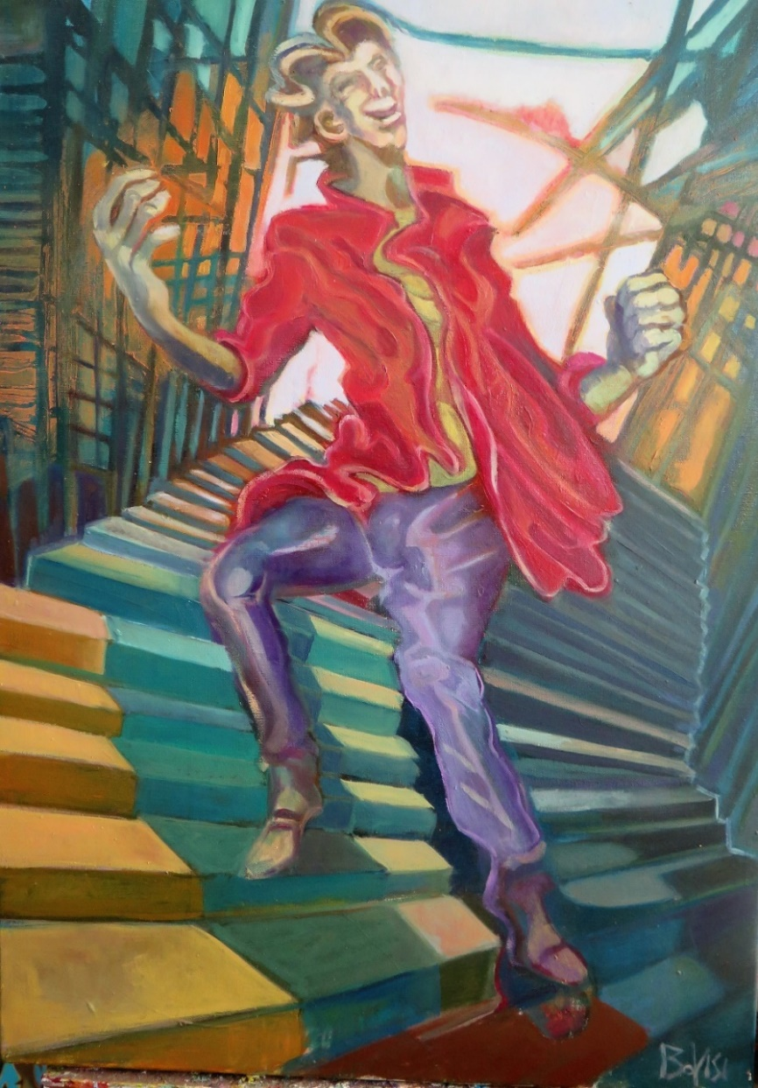
Le jocker; huile sur toile- 70sur 50cm

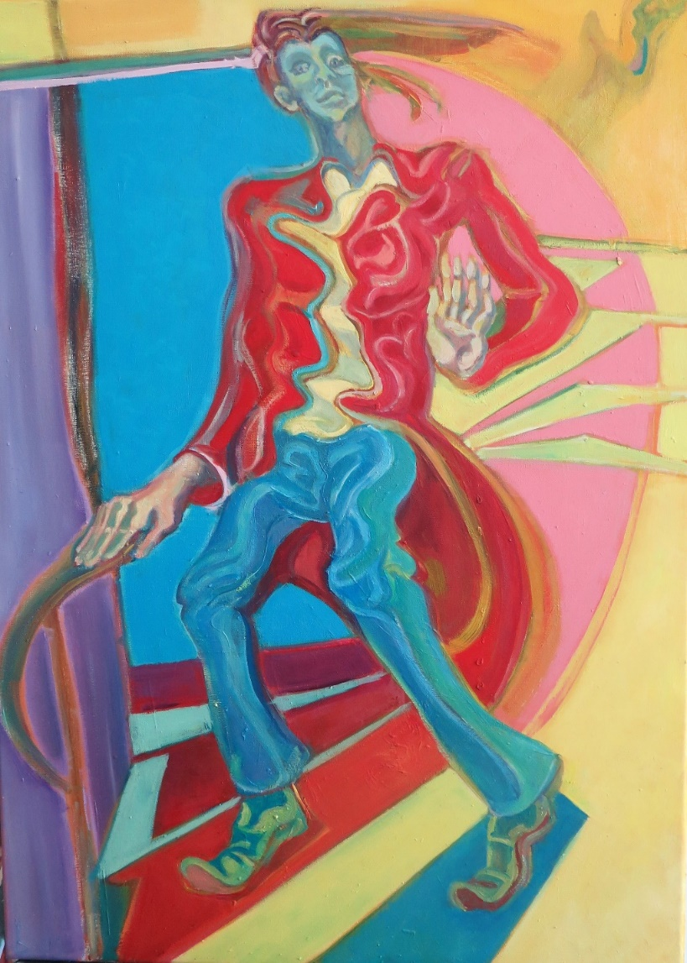
Le jocker; huile sur toile 70 sur 50 cm
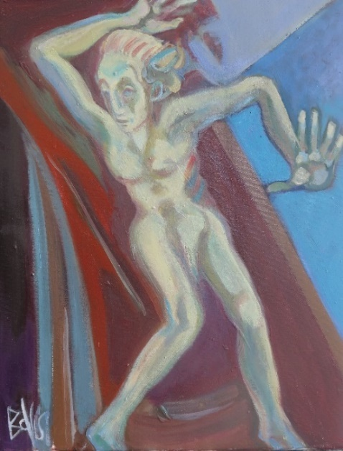
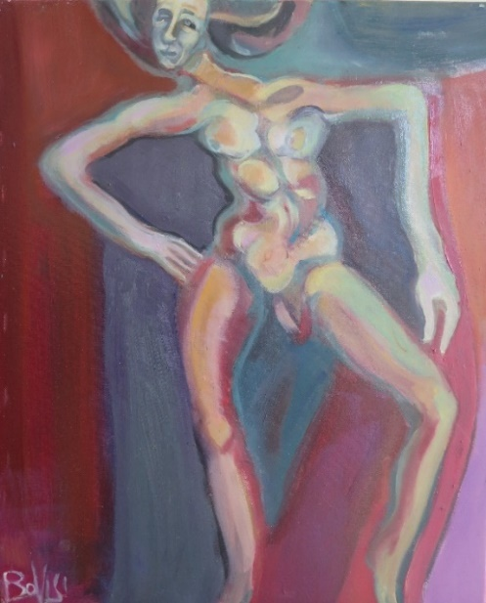

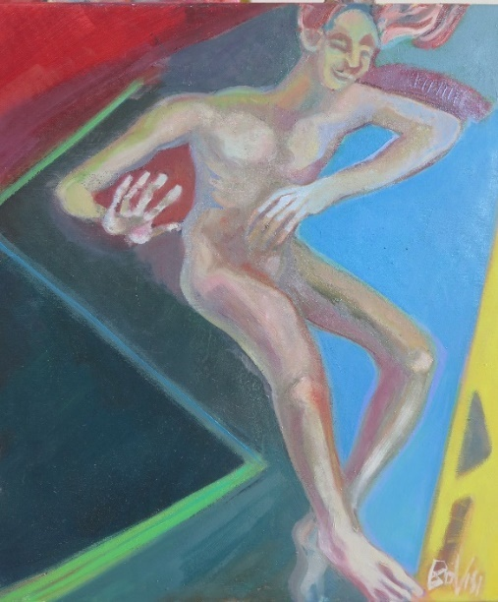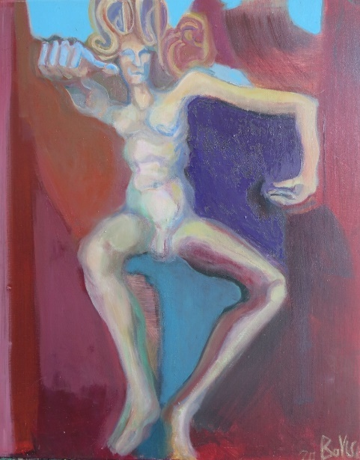
Croquis et études des Jockers, huile sur toile – 50 sur 39 cm
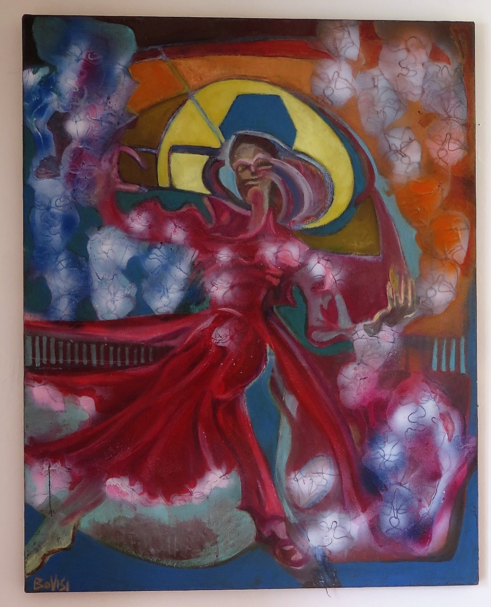
Le jocker. Huile sur toile

Collection ; JOURNAL INTIME

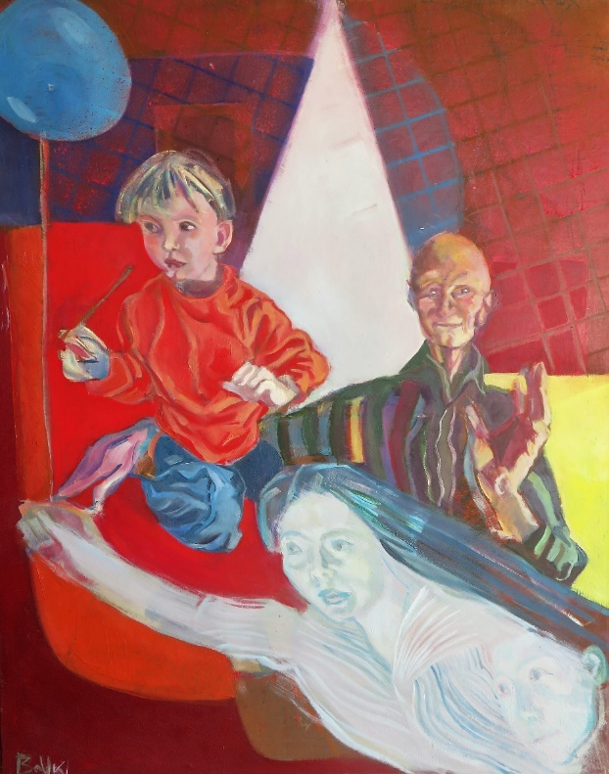
Le départ de Paul; huile sur toile: 90 sur 70 cm
L’observateur immobile regarde le mouvement et le flux incessant des êtres, des choses.
Viens un moment à la tombée de la nuit les activités et des événements journaliers ont disparu, tout s’est évaporé
Le spectateur n’a pas bougé, il reste coït devant l’irréalité du monde.

Au cœur des ombres,
Un souvenir lumineux vivant demeure
La Disparition
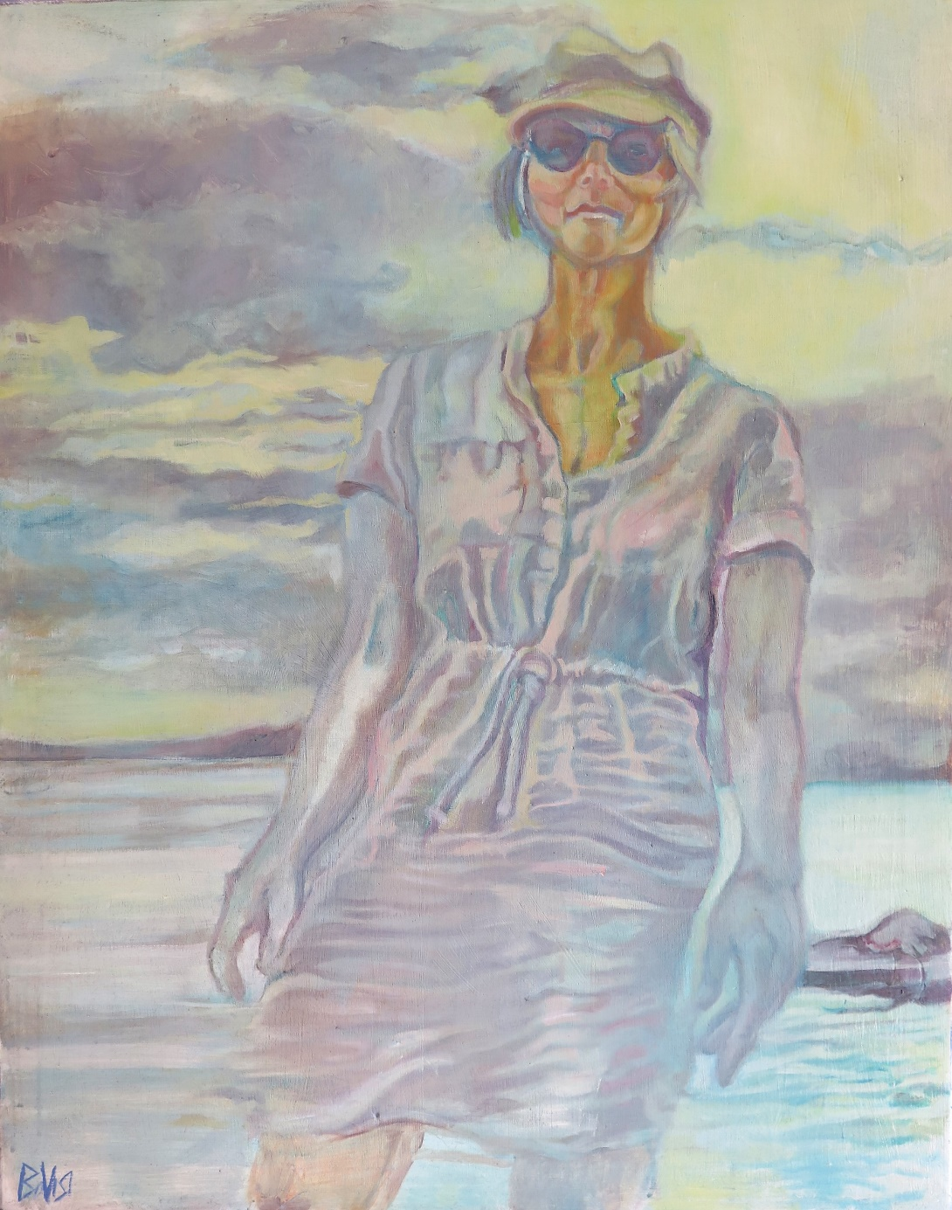

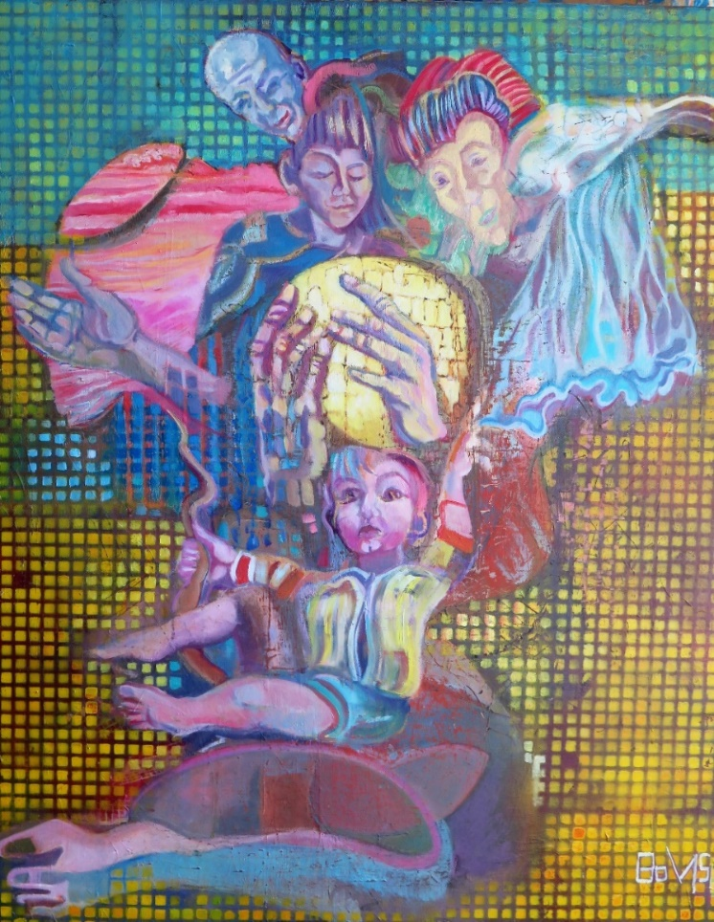
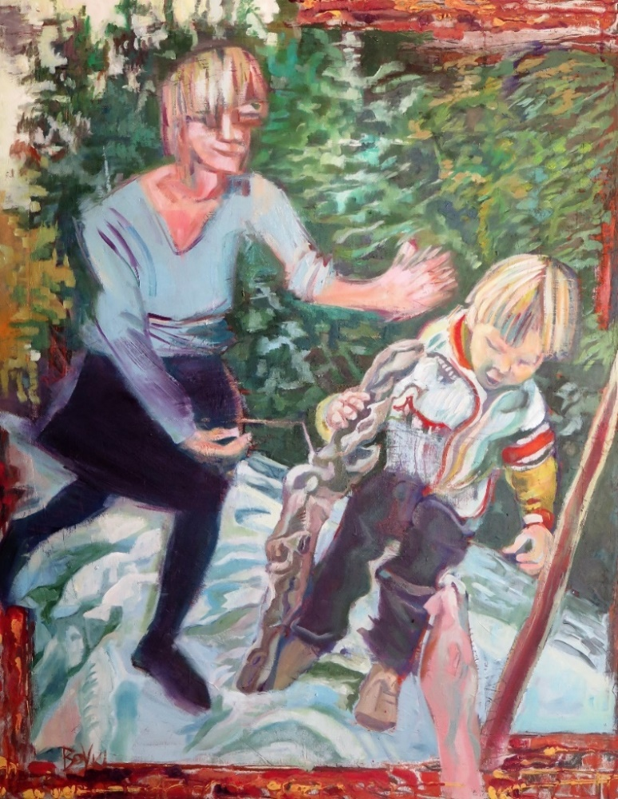

Léon, promenade Véroniquaine; huile sur toile: 93 sur 75 cm
Léon; huile sur toile: 75 sur 93 cm
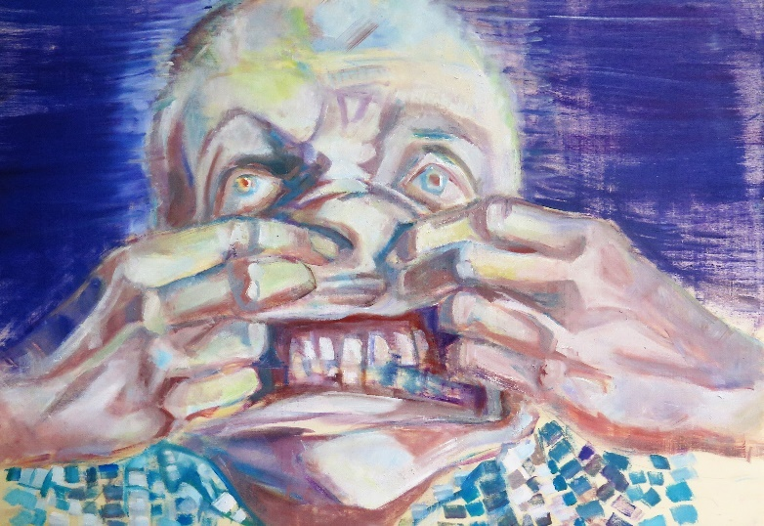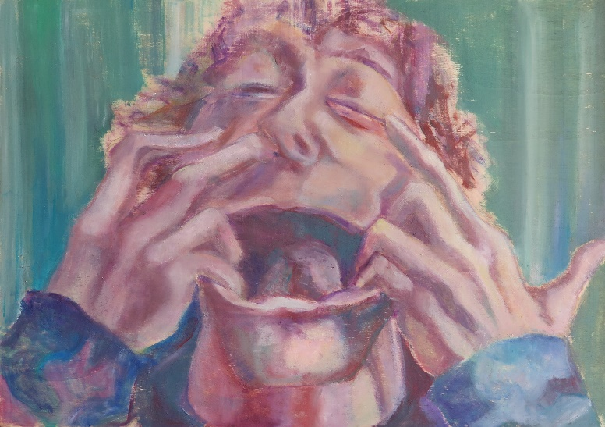

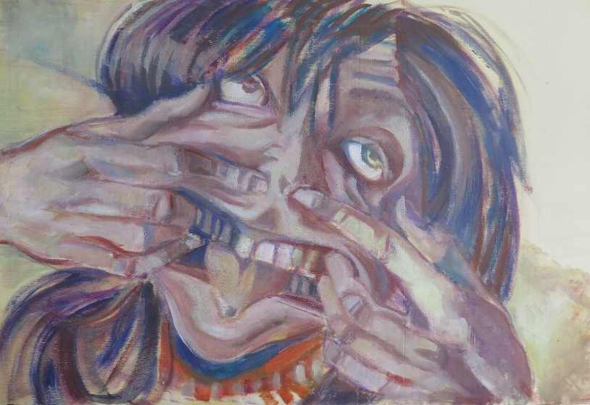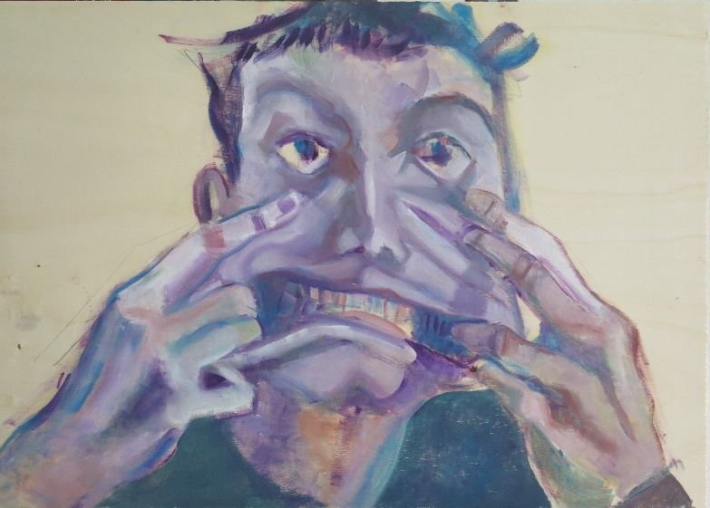
Grimaces; huile sur bois: 59 sur 41 cm

Collection ; grimace

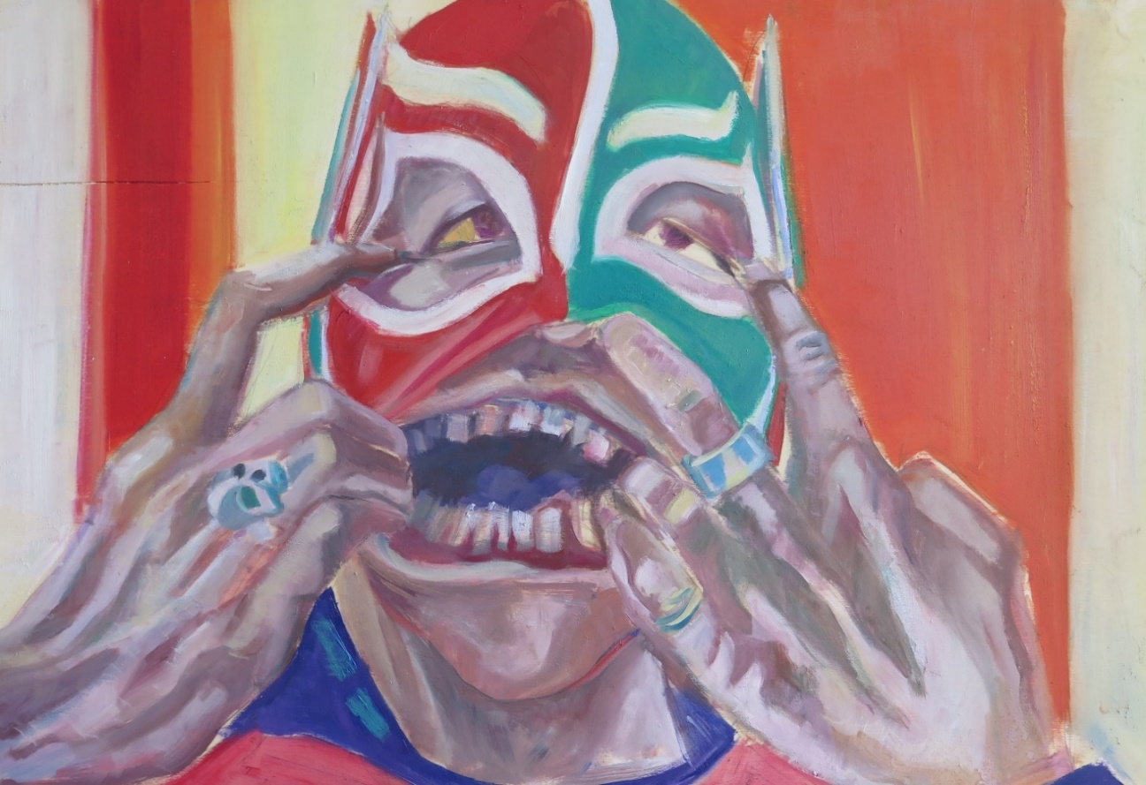
Portrait grimacant; huile sur bois: 59 sur 41cm

Dormeur du Val

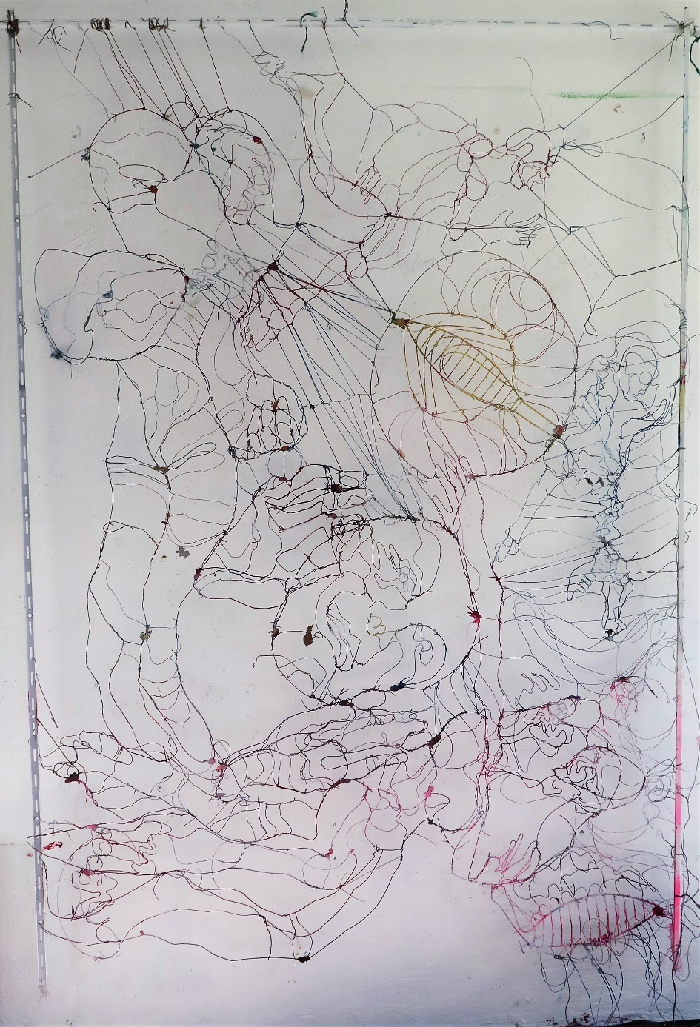
Le Dormeur du Val, châblon métallique
200 sur 135 cm
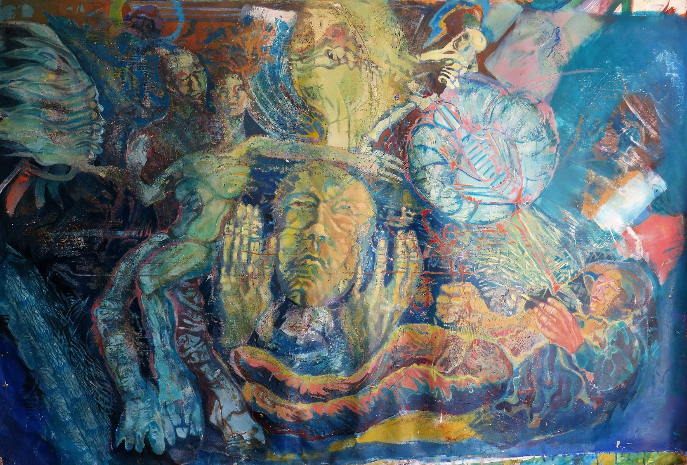
Le Dormeur du Val, technique mixte, acrylique, huile sur toile
200 sur 135 cm

Collection protrait d’un rêve
Le monstre se faufile dans ma nuit, il glisse par les par les portes d’une cabine de bain. Il est menaçant, mais maitrisé par cette figure « paternel » tutélaire qui l’étouffe dans son manteau de barbe. Était-ce un cauchemar ou un rêve rassurant ?

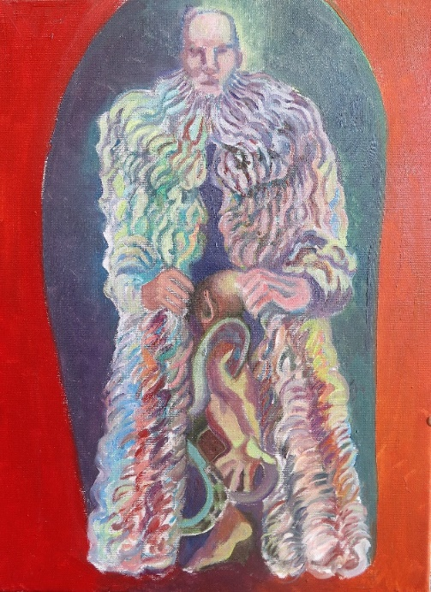
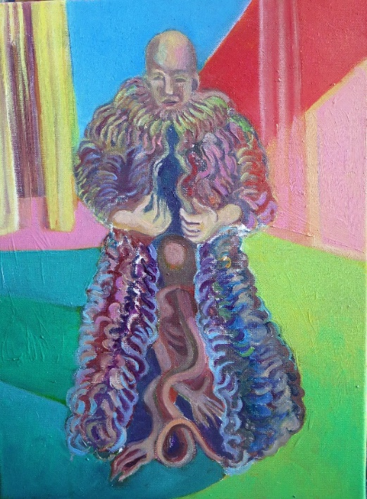
Rêve; huile sur toile: 40 sur 30 cm
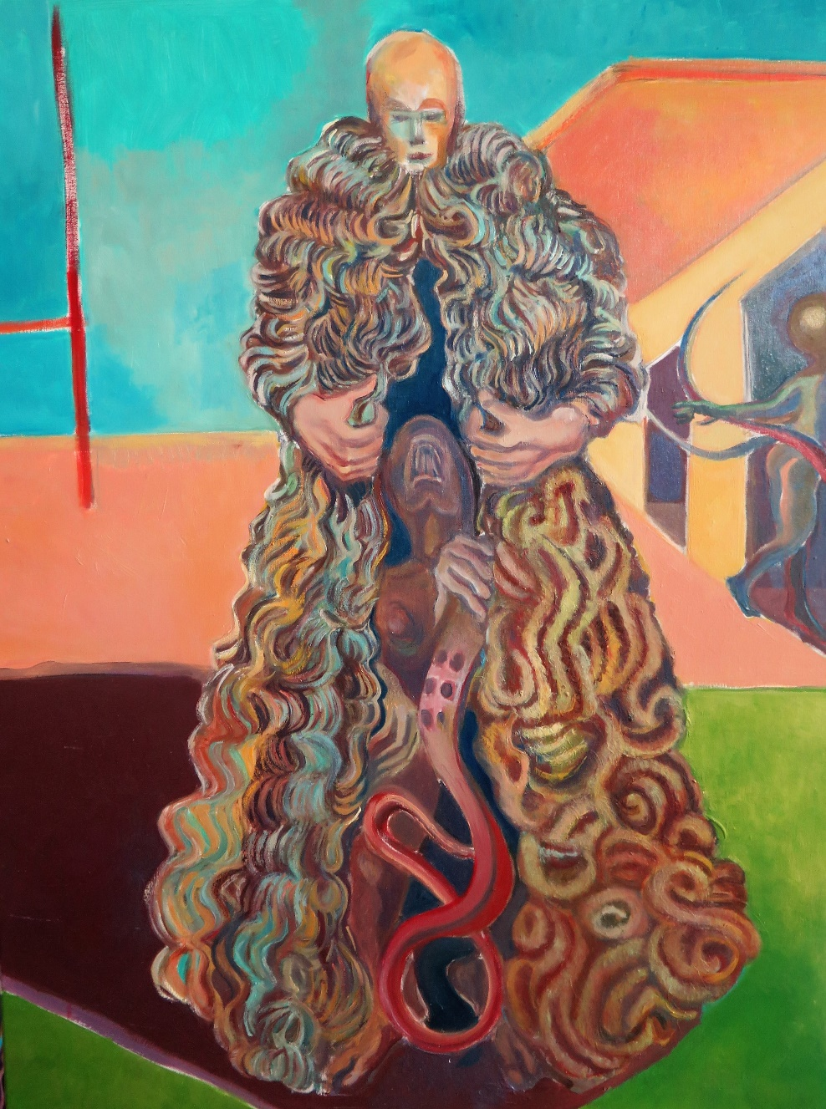
Rêve, huile sur toile : 80 sur 60 cm

ÉRIC BOVISI

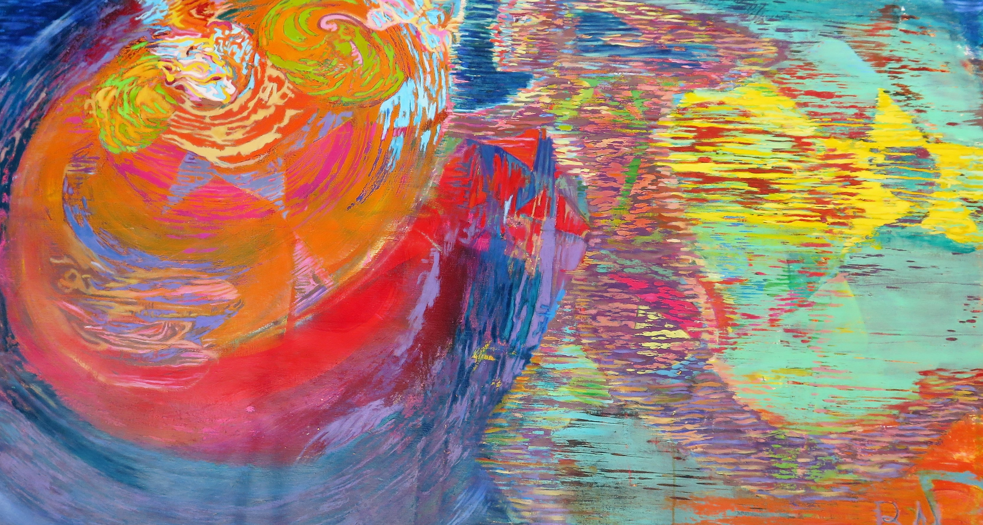

DUPLIQUANTUM

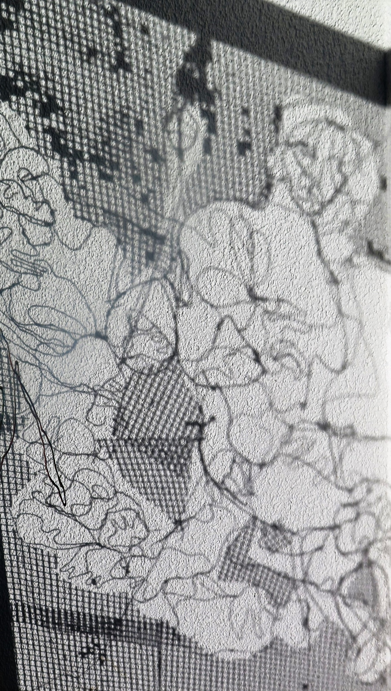
Démarche personnelle
Dès les années 2010, j’ai élaboré des dessins en projetant sur papier des ombres de figurines en fil de fer au moyen de spots lumineux. Ces ombres dessinées à la mine de plomb laissent peu à peu apparaître des personnages fantomatiques.
Explication de la démarche
« La lumière du feu projette des ombres, des fantasmagories sur un mur et les hommes prennent cela pour réalité ».
Voilà le postulat de départ de ma recherche et c’est pourquoi j’ai appelé mon atelier « La Caverne de Platon ».
Quelques années plus tard, j’ai utilisé cette technique de projection dans des travaux de peinture. Les ombres de mes personnages étaient directement traitées sur la toile au pinceau.

Après plusieurs expérimentations, j’ai décidé de placer mes structures métalliques directement sur la toile, les utilisant comme des chablons.
Sans dessin préalable, la composition est directement réalisée en fil de fer. Le départ demandant une construction assez rigoureuse, j’y accorde une grande attention tout en m’inspirant du nombre d’or. Ce travail ressemble à celui du tisserand ; peu à peu le fil se croise, s’associe en rythme, en trame, en structure.
Une fois la structure faite, je la tamponne sur la toile avec des pinceaux ronds emplis d’acrylique laissant ainsi apparaître le fil de fer.
Un avantage de ces constructions est la possibilité de créer des tableaux recto-verso avec la même trame.
Éric Bovisi

De Fil en Tableau

Éric bovisi
Jfckdjvfdkljvlkdfskvlgdfjkglédkjblégfkdlékbhél

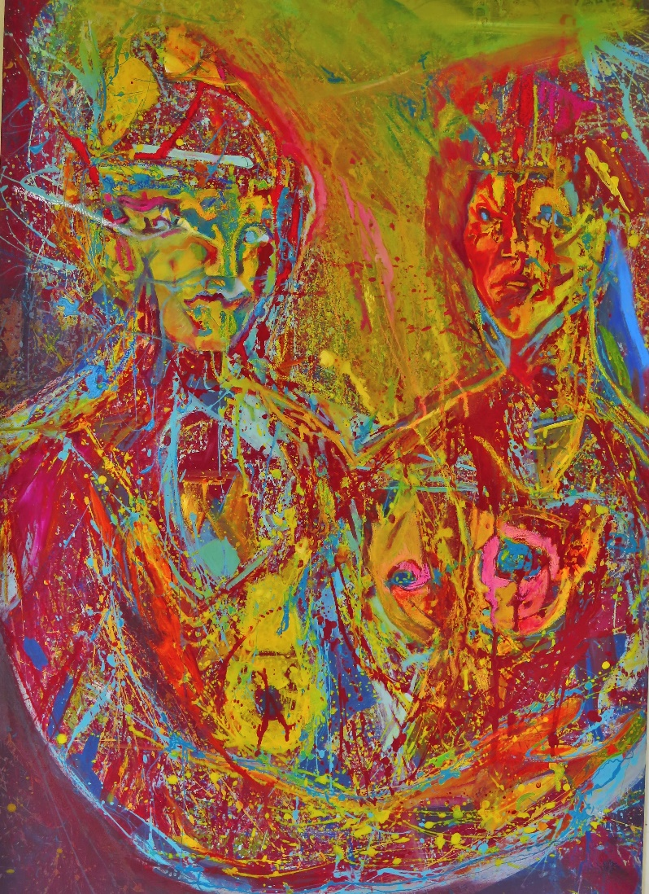
" La tranquilité convoitée par un spectateur désireux d'oublier la dynamique du monde aura beau chercher dans les toiles d'Eric Bovisi un peu de répit, il n'y en a pas. Le geste, les formes imposent leur dynamique.
Il y a une urgence qui se donne par la matière, une frénésie qui dénonce les blessures infligées par nos sociétés au temps lui-même.
Les corps sont allongés, fragmentés, englués dans la pâte évquant la finitude de l'homme.
Le bibliste Chouraqui évoque à ce propos la Glèbe, c'est-à-dire la terre. Chez Bovisi, la matière triturée, les couleur imposées sans concessionsont une manière de nous rappeler que l'on ne peut jamais s'arrêter à l'apparence du monde et du corps.
Il est nécessaire d'aller au-delà ou en deçà de l'épiderme. La condition de l'homme est dépeinte comme modelée par une main créatrice.
Les figues sont régies par une force élévatrice, comme chez le Greco ou chez Munch, c'est un désir métaphysique dont il est question. Celui-ci trouble lâme et le corps pour arracher l'homme à une torpeur trop confortable."
Jean-Louis Meylan

Le Sens d’une démarche

jean-louis meylan

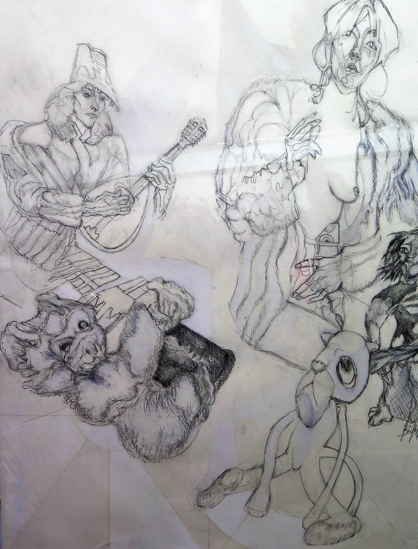
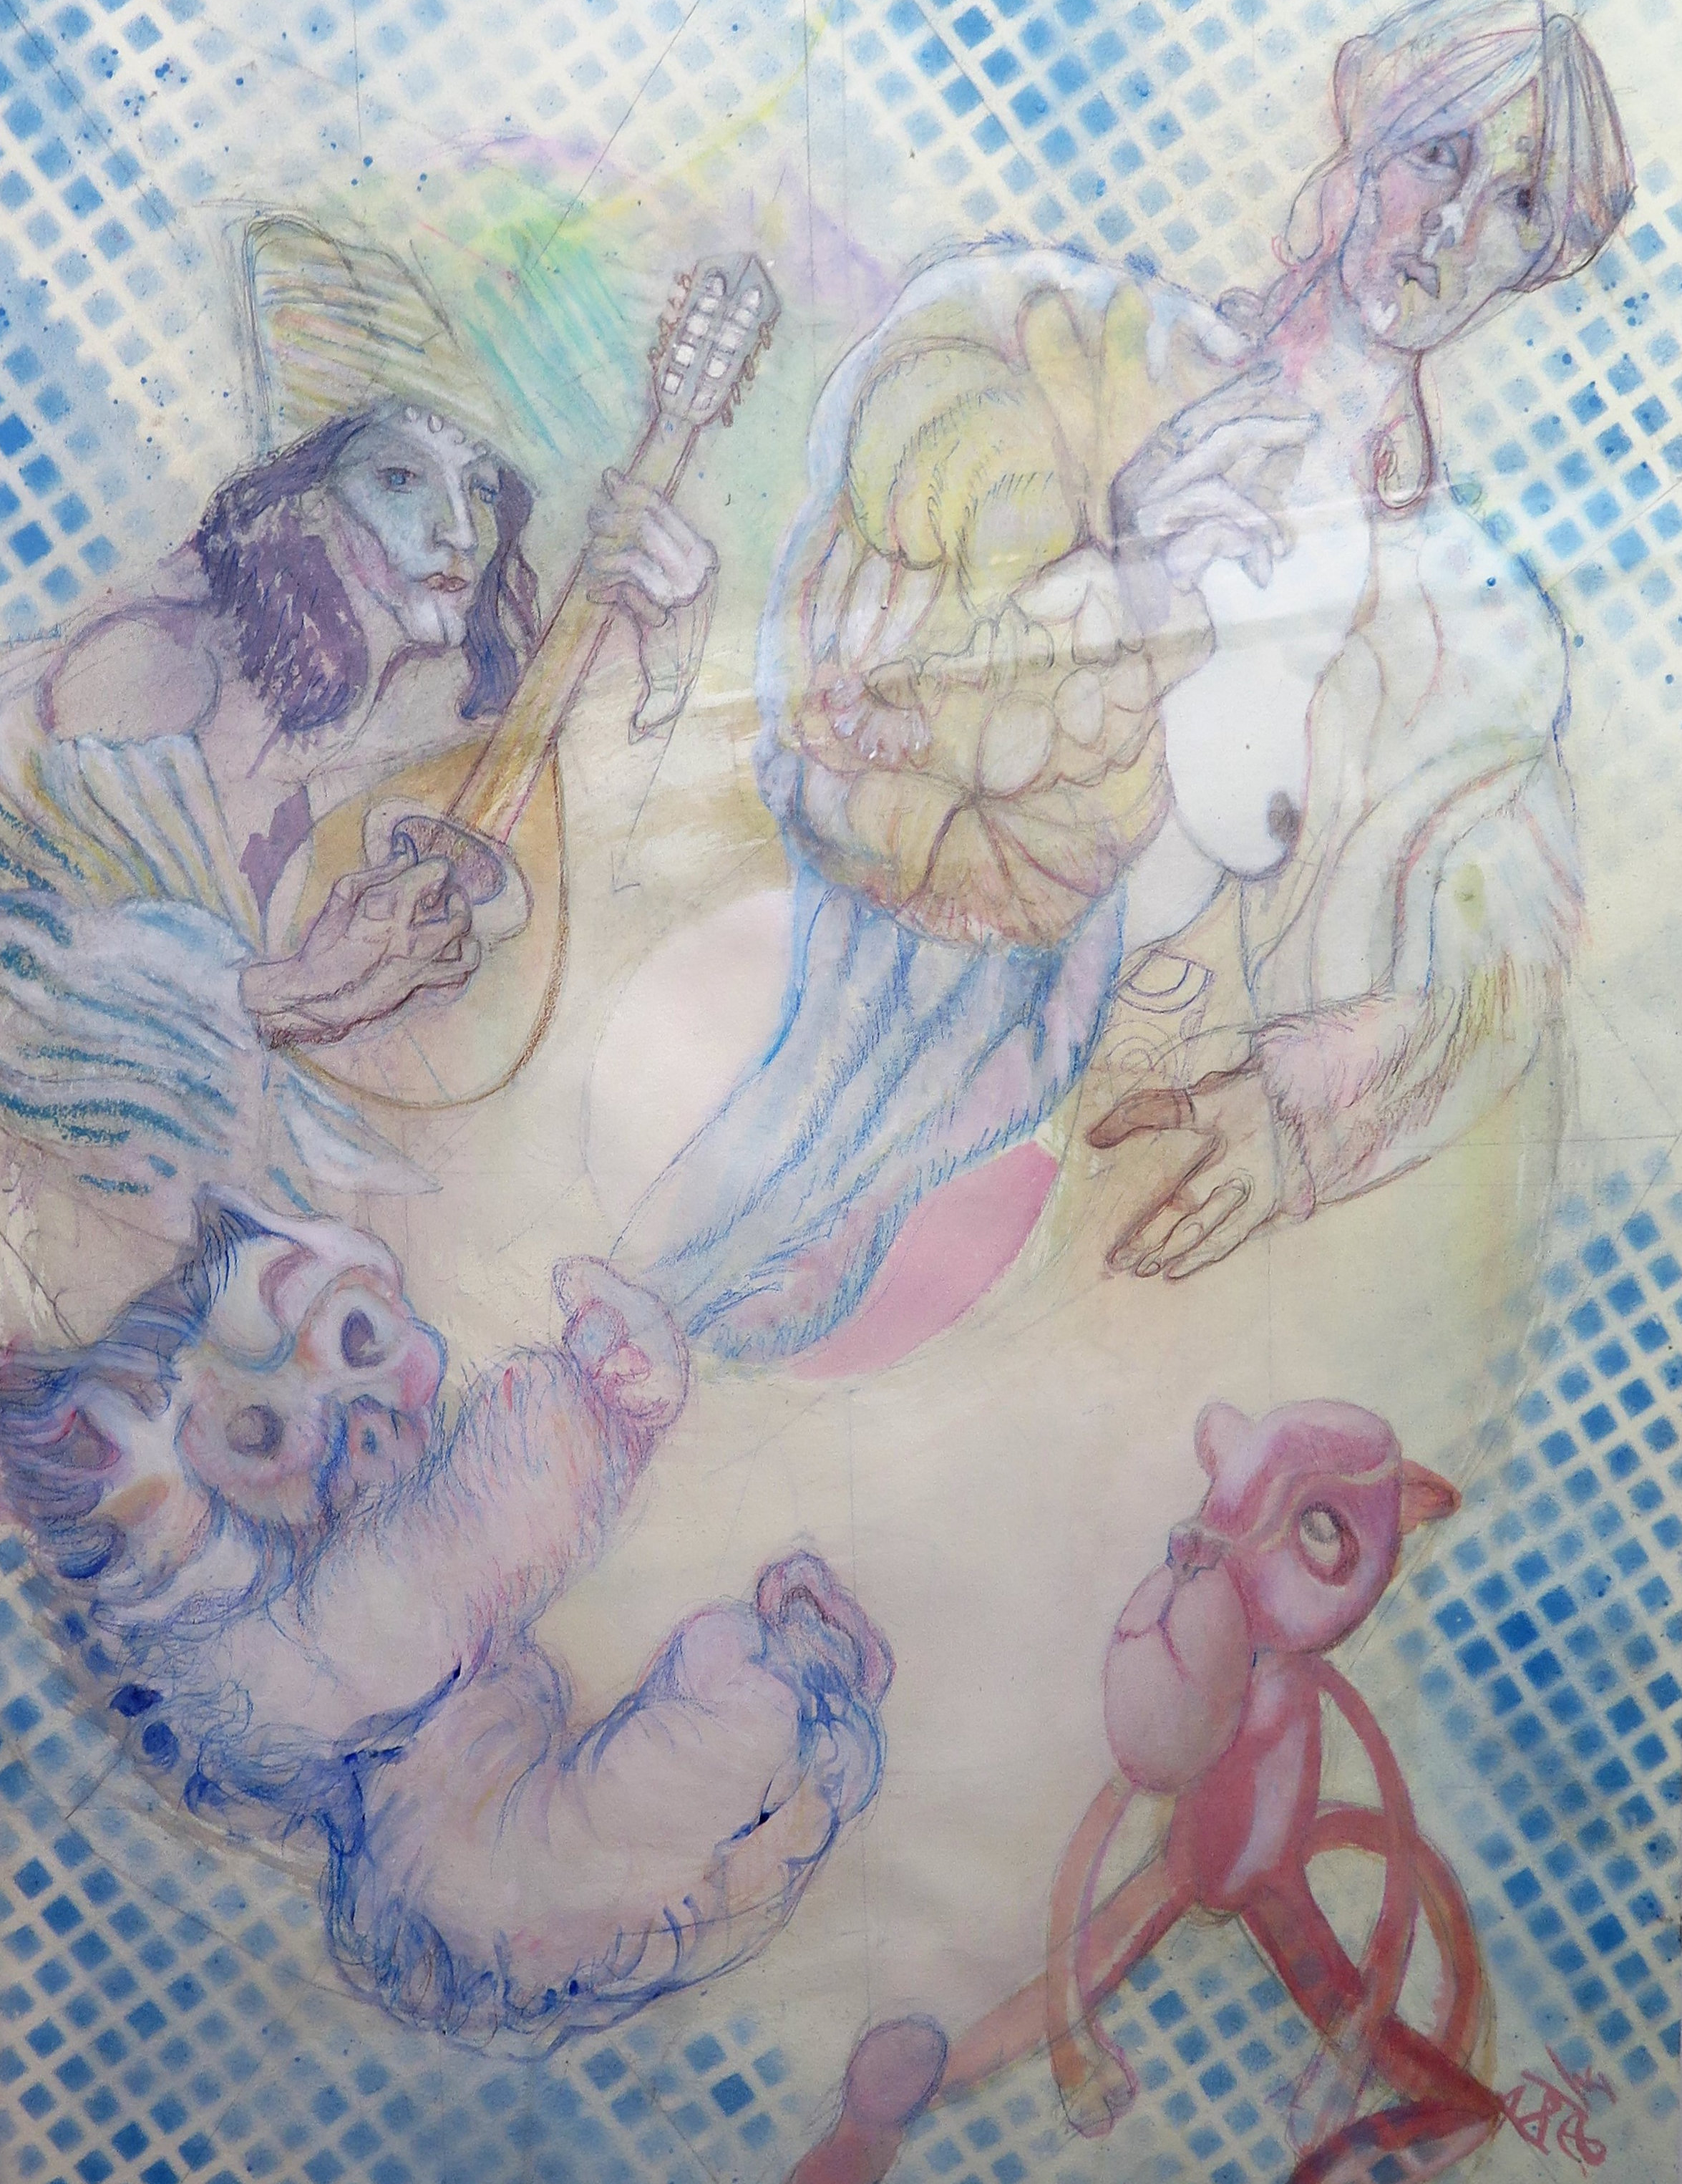
. Dessin sur papier / mine de plomb / 70x90cm

Collection jacqueline
Jfckdjvfdkljvlkdfskvlgdfjkglédkjblégfkdlékbhél
Dessin sur papier / crayon de couleur / 70x90cm
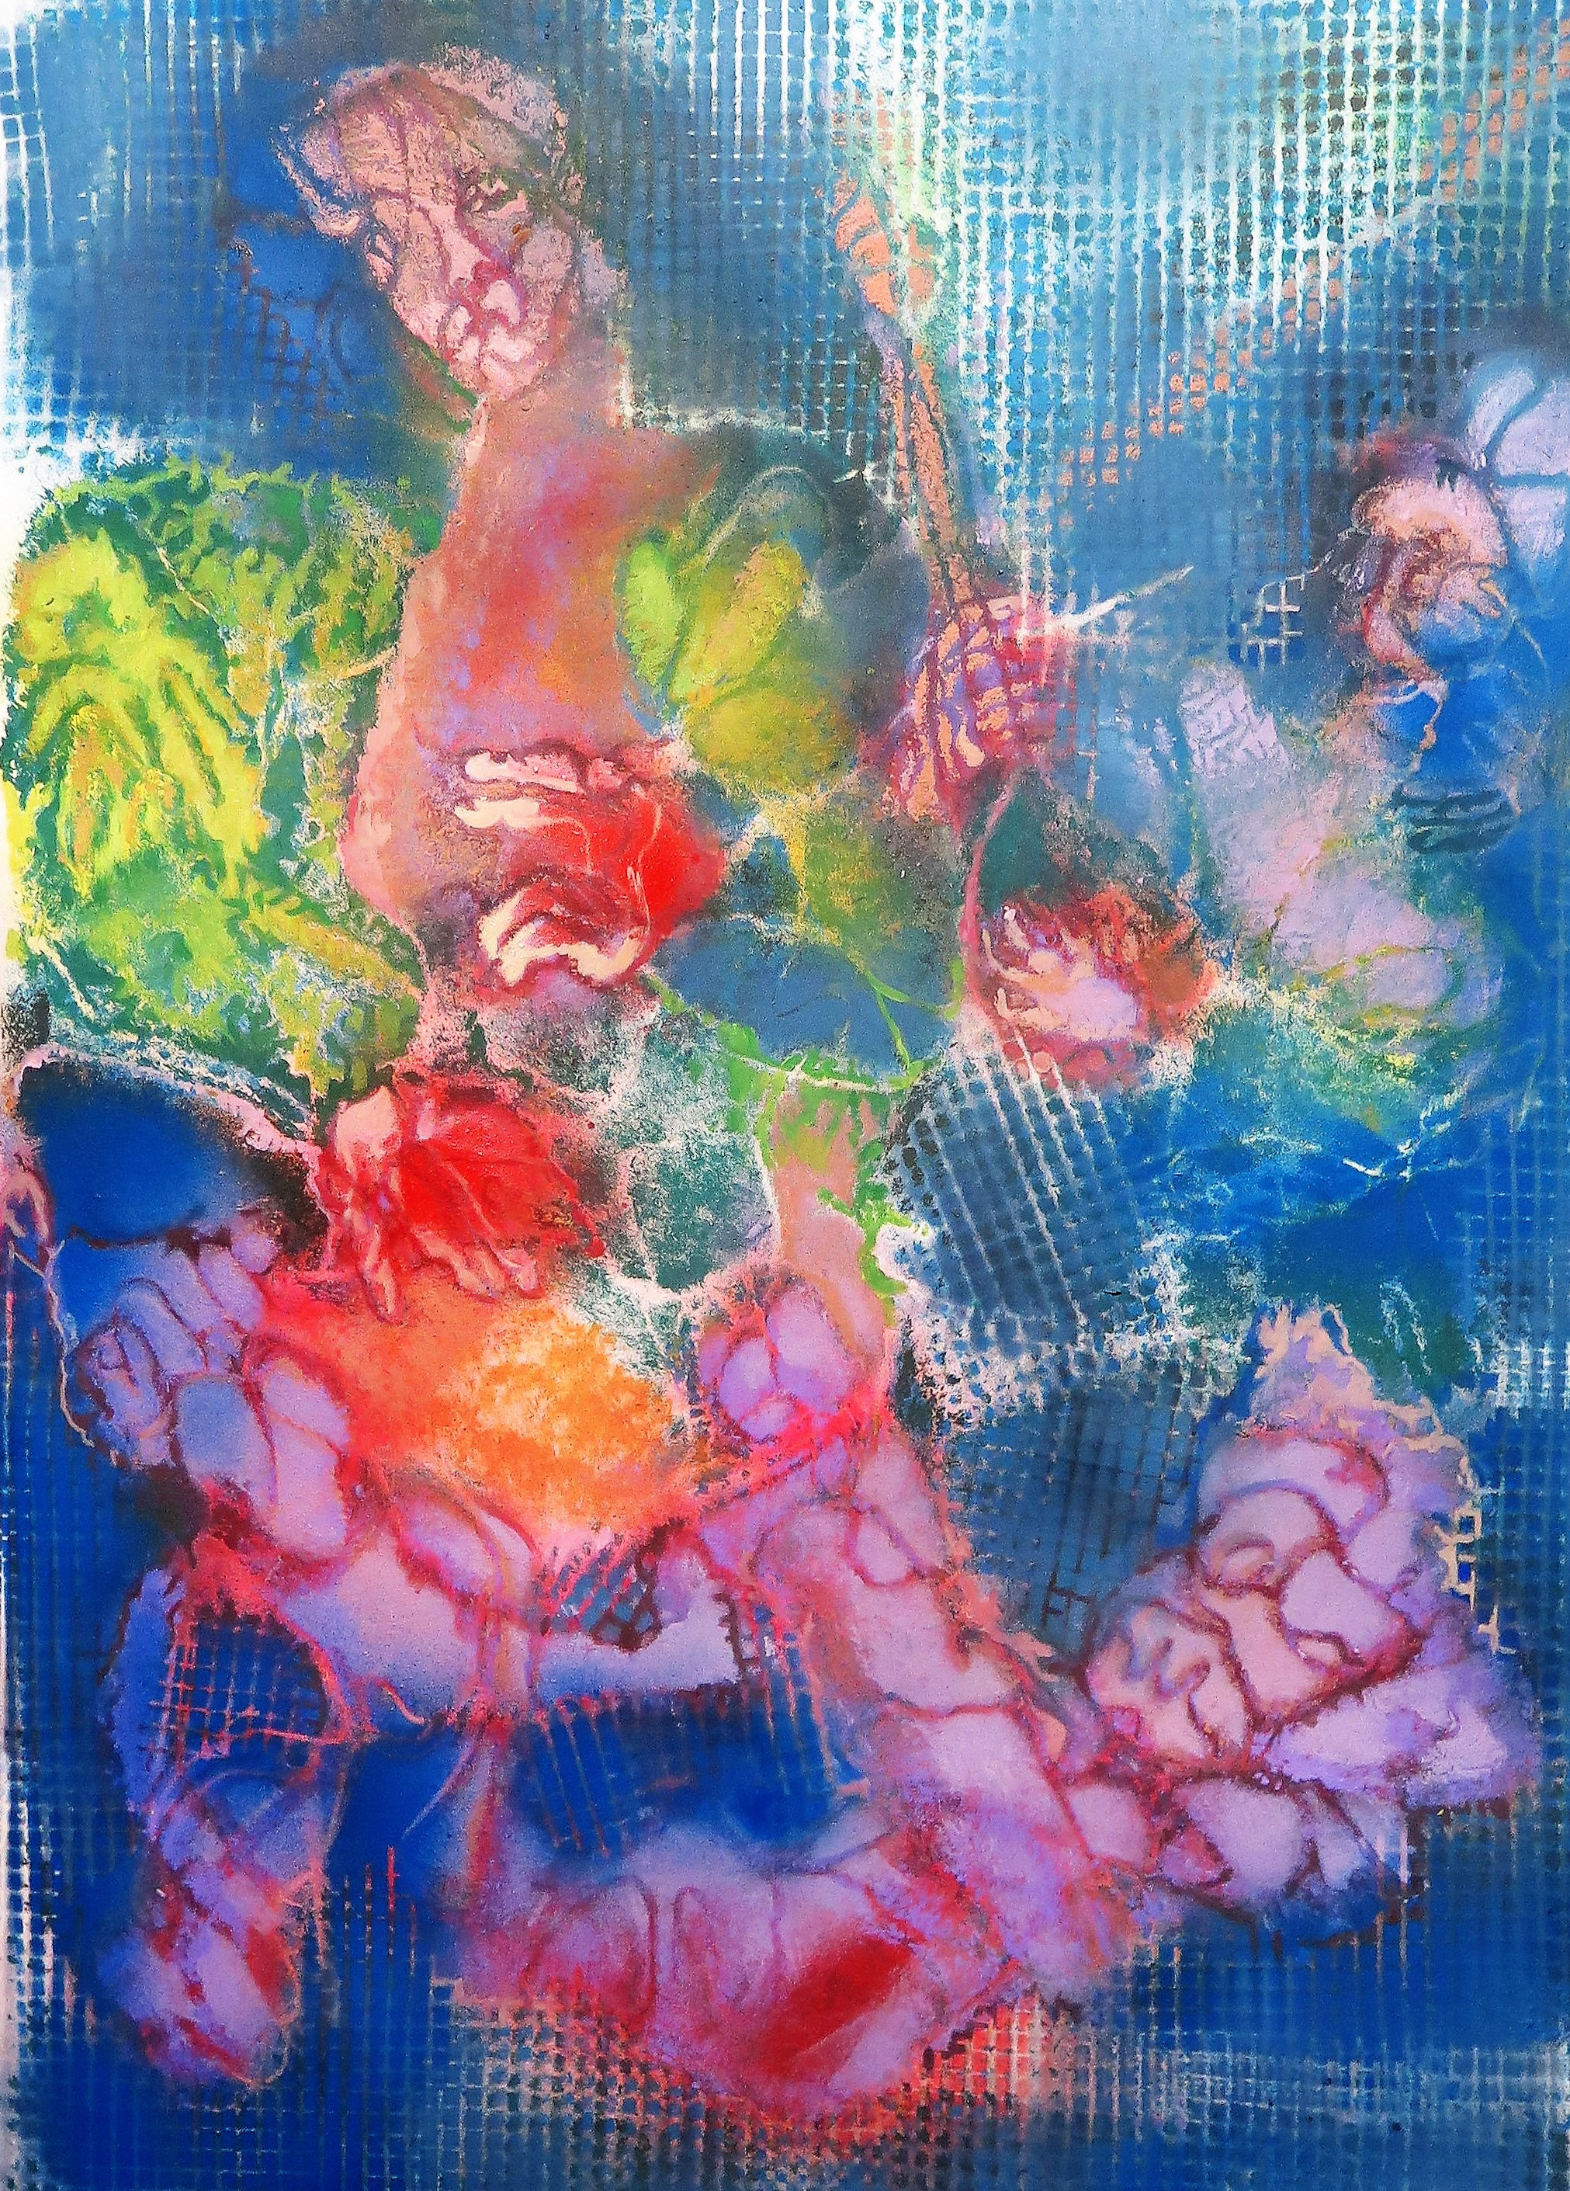
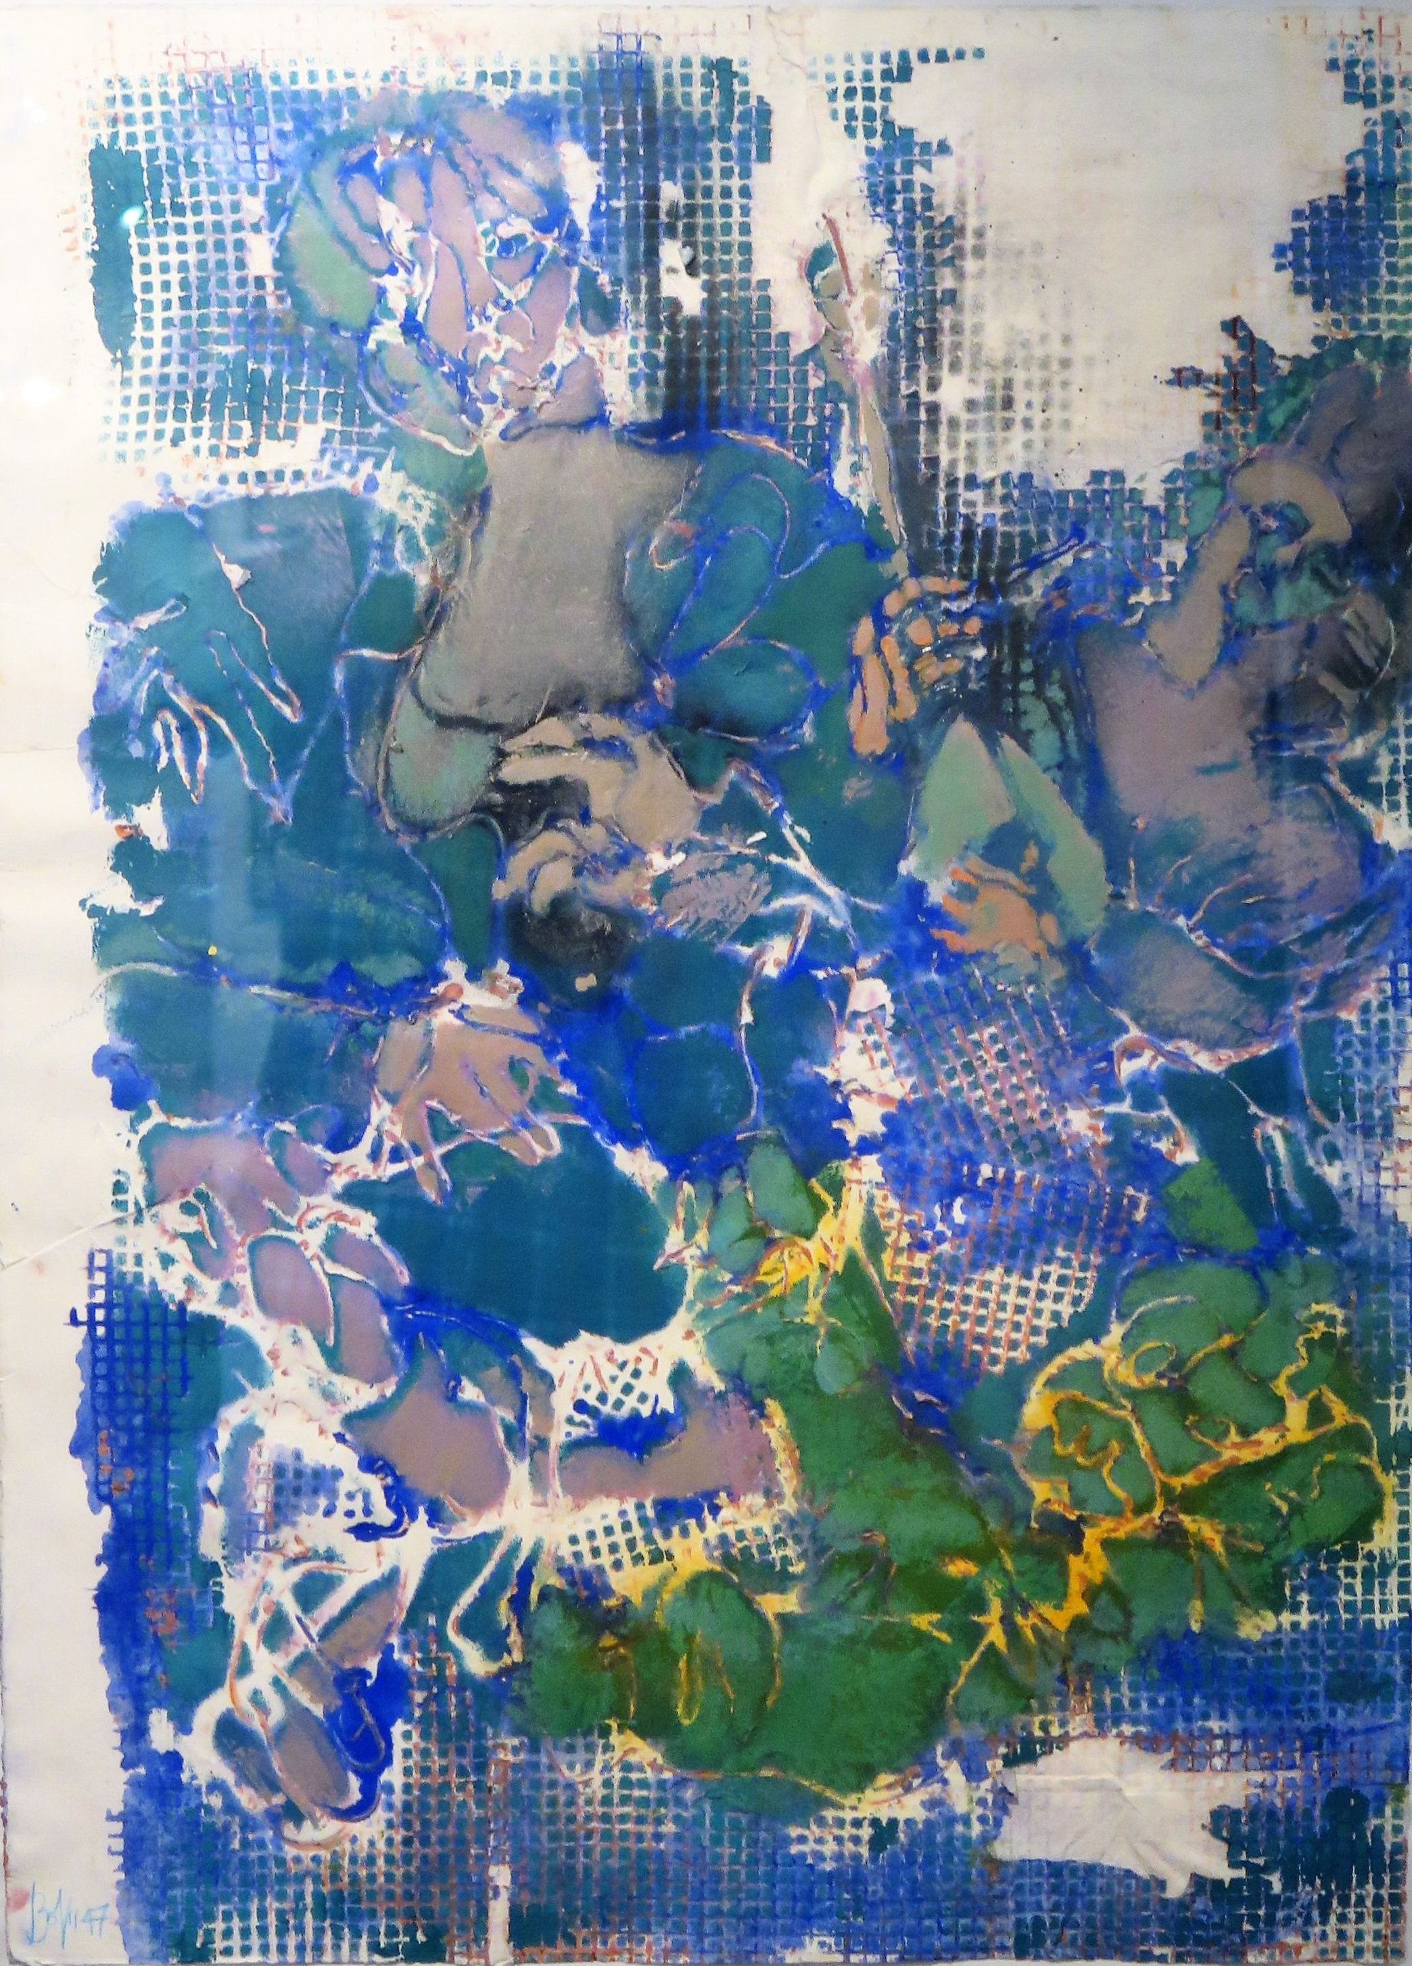
Peinture sur papier / acrylique, huile, spray / 60x80cm

Collection Jacqueline
Jfckdjvfdkljvlkdfskvlgdfjkglédkjblégfkdlékbhél
Peinture sur papier / acrylique, huile, spray / 60x80cm
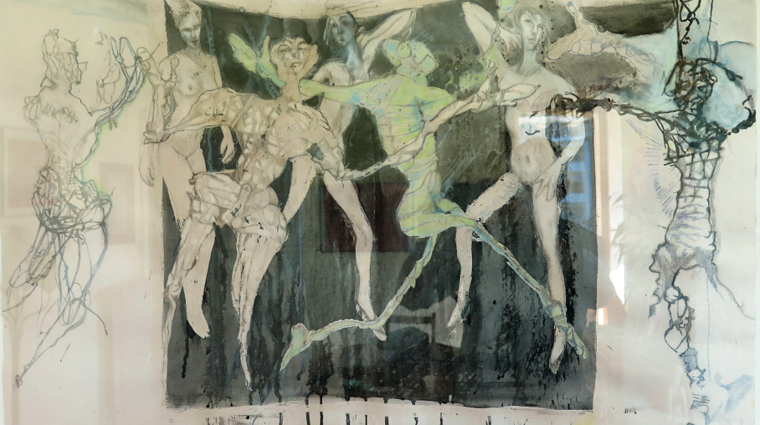

Collection dancer
Jfckdjvfdkljvlkdfskvlgdfjkglédkjblégfkdlékbhél
. Dessin sur papier / mine de plomb, encre de chine / 90x70cm
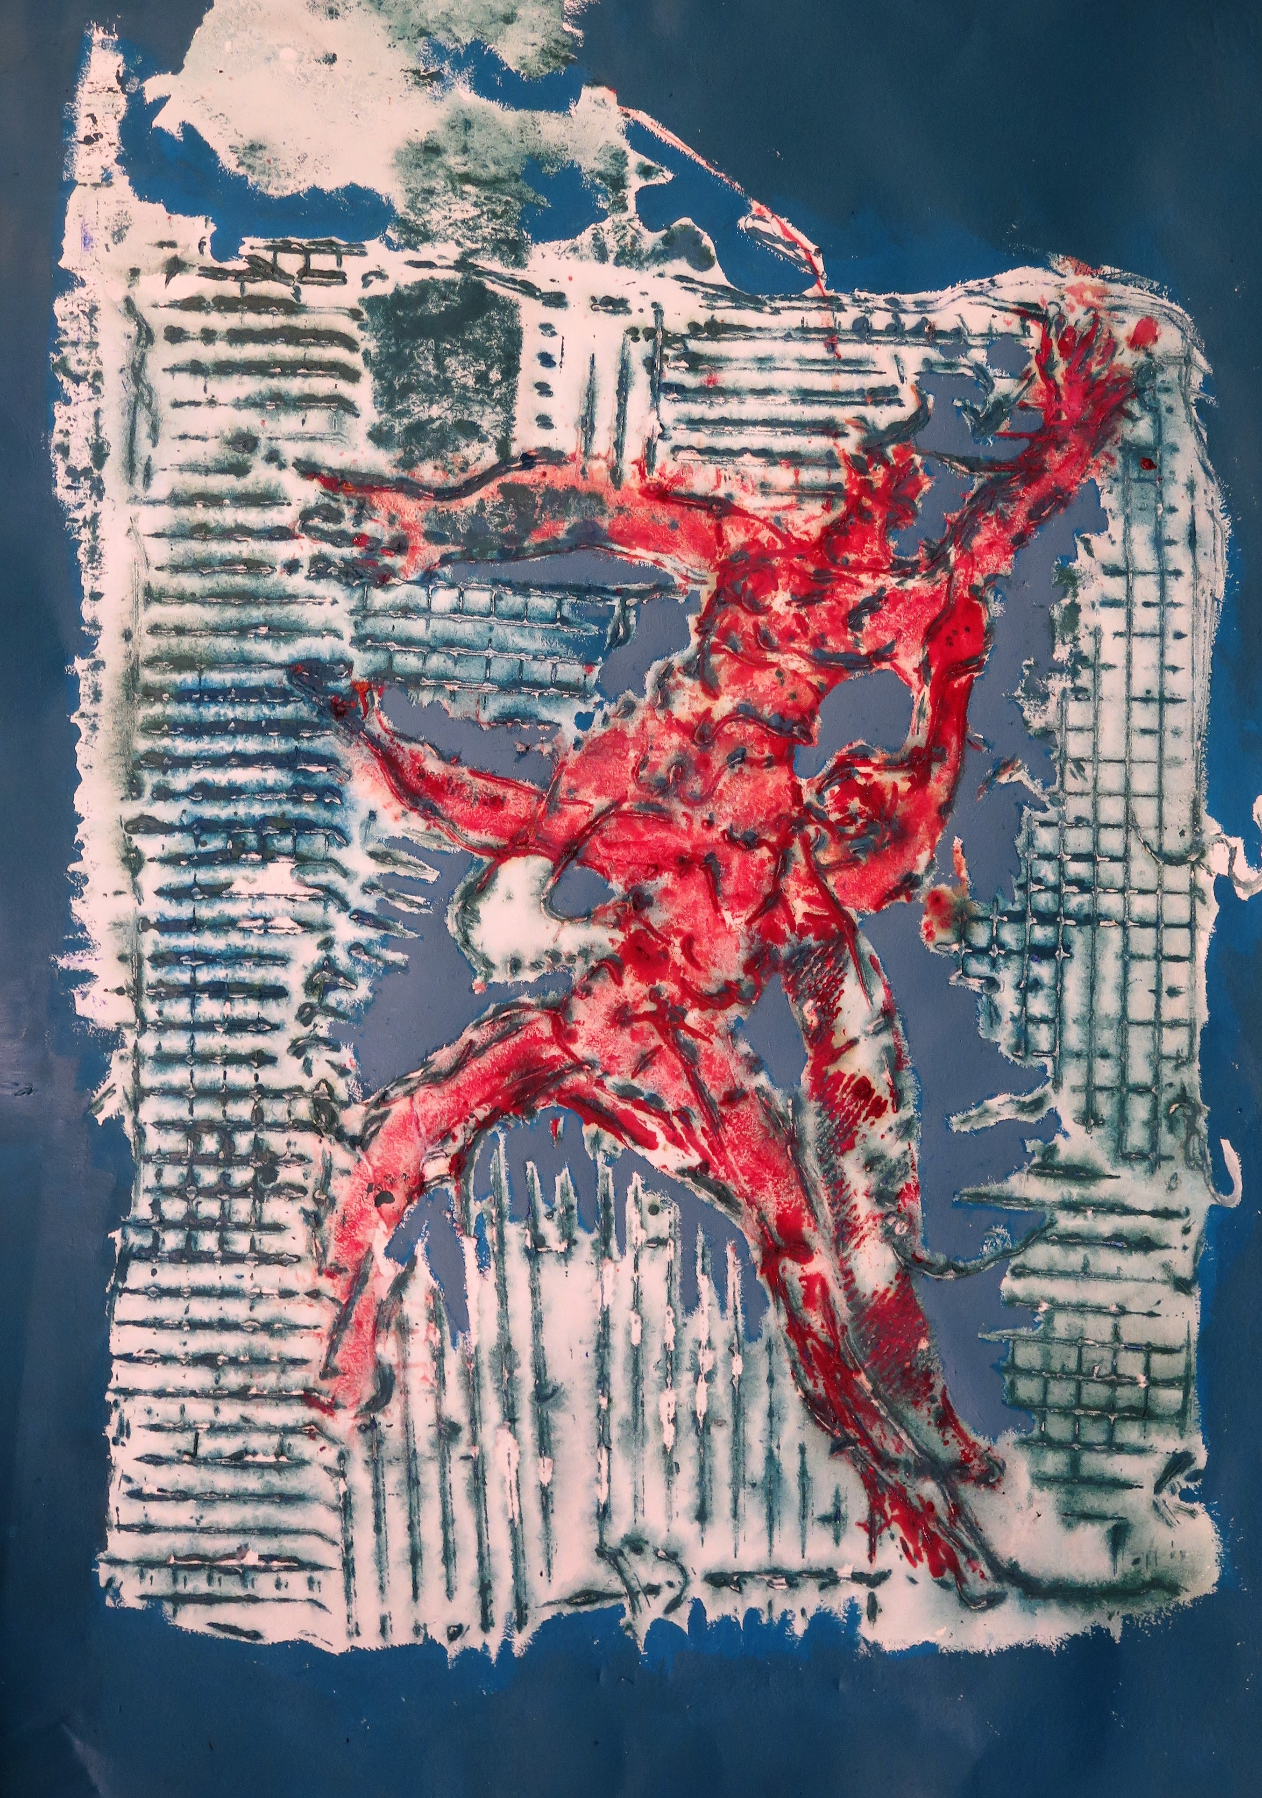
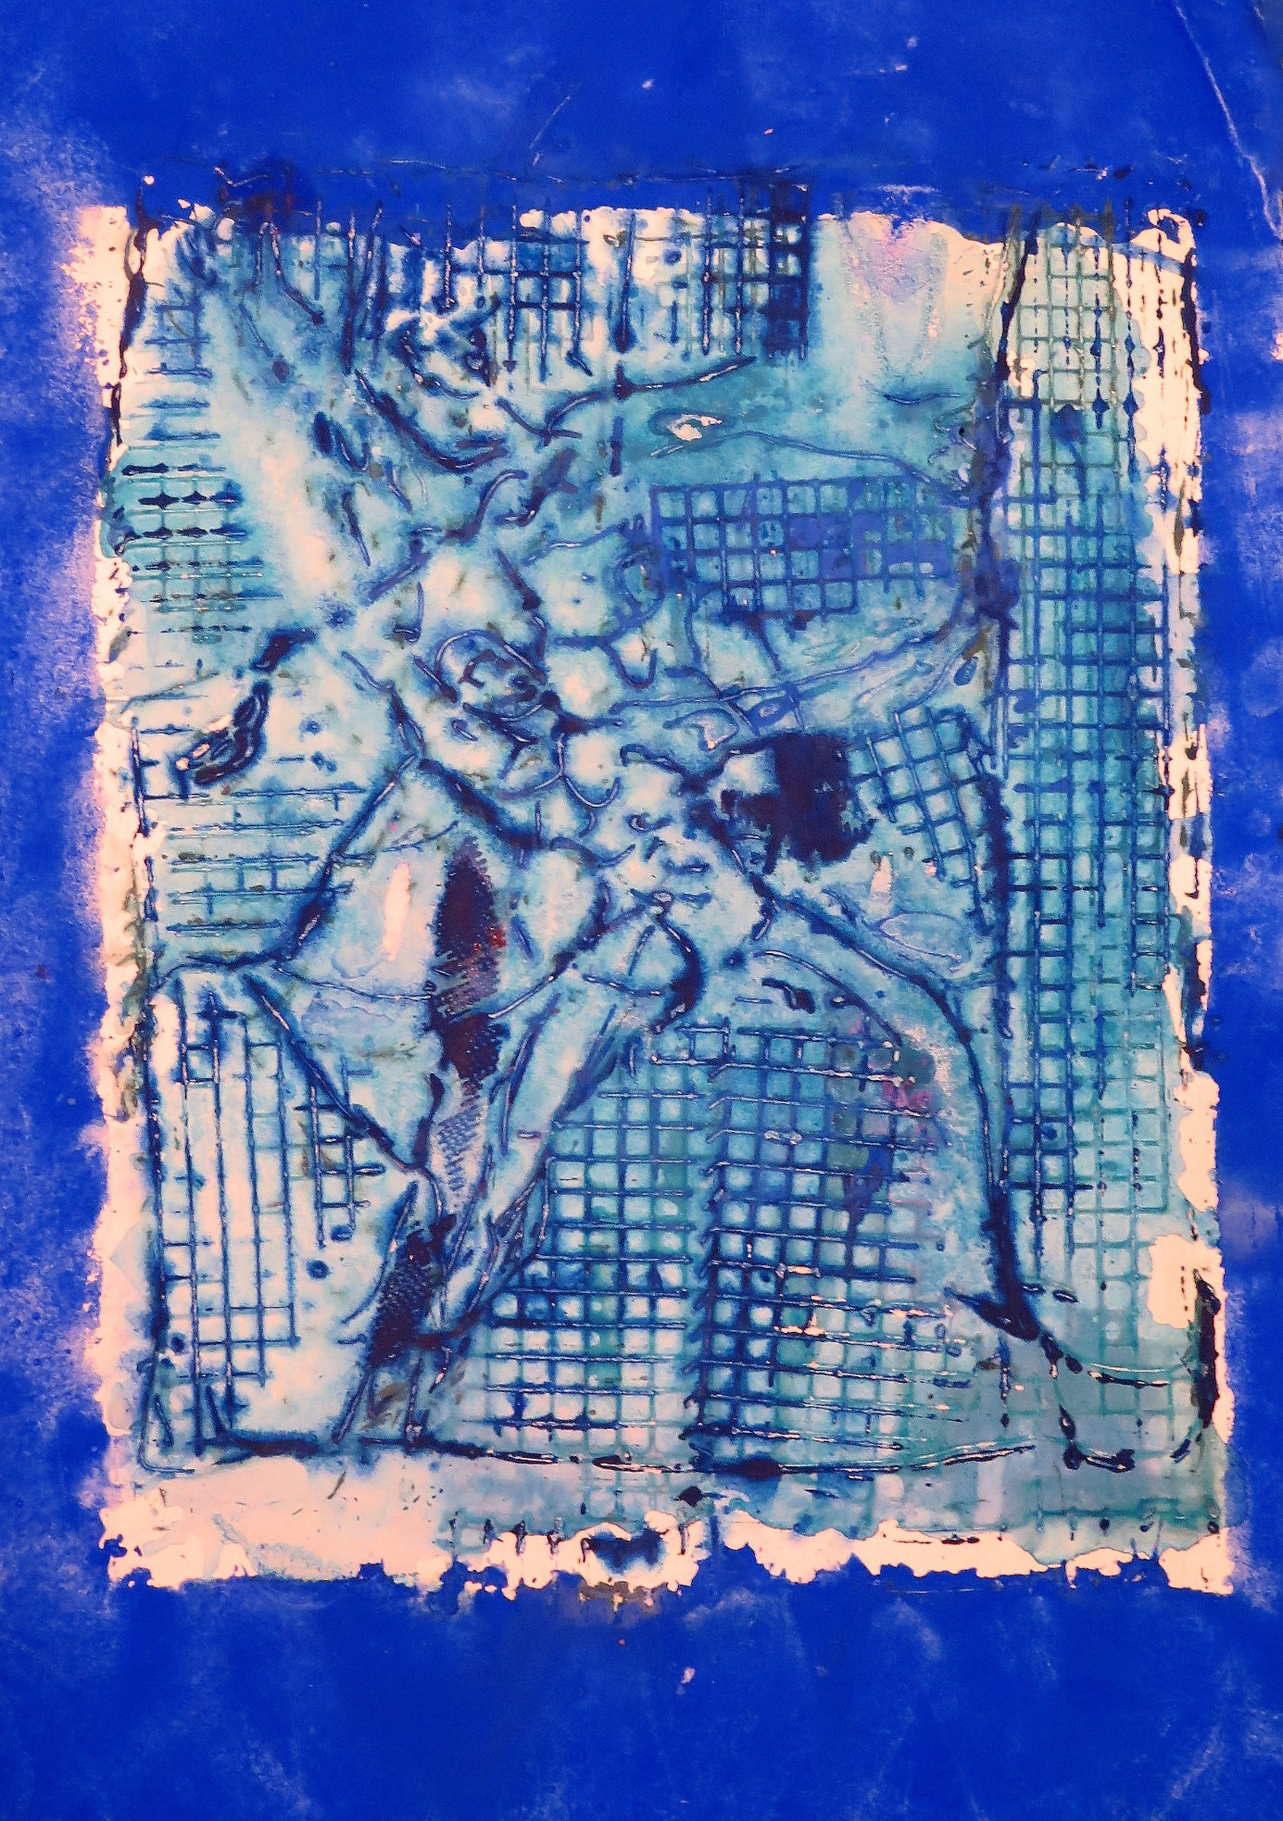
. Dessin sur papier / marouflage, pigment, acrylique / 70x90cm

Collection dancer
Jfckdjvfdkljvlkdfskvlgdfjkglédkjblégfkdlékbhél
Dessin sur papier / marouflage, pigment, acrylique / 70x90cm
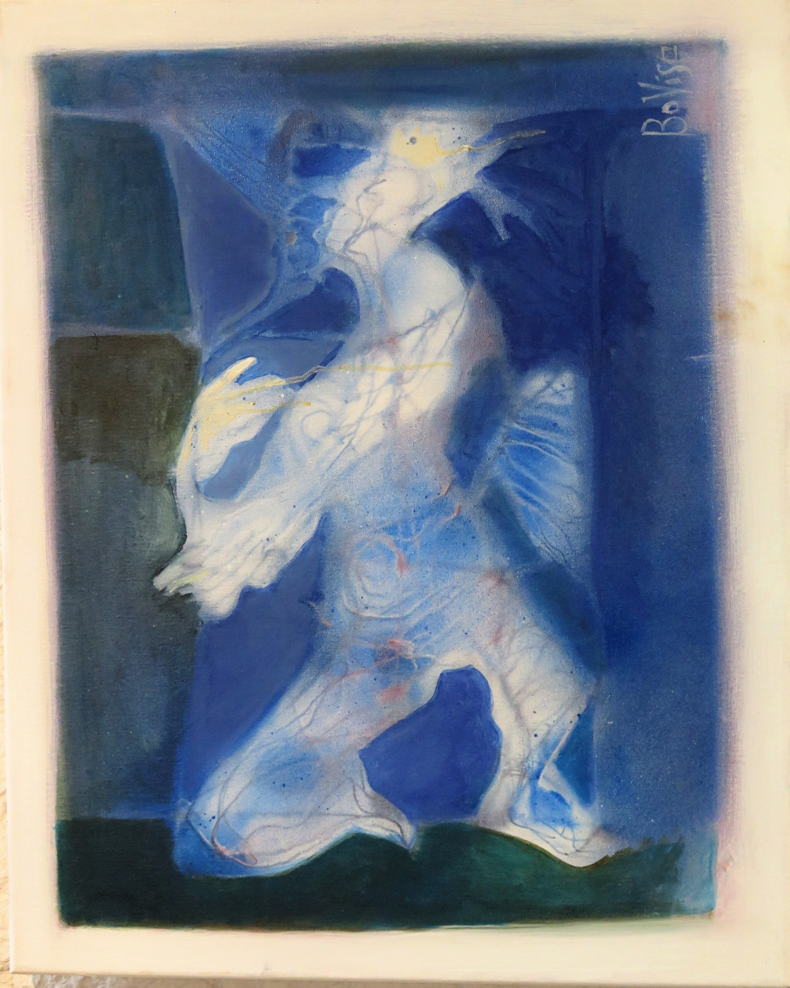

Collection dancer
Jfckdjvfdkljvlkdfskvlgdfjkglédkjblégfkdlékbhél
Peinture sur toile / acrylique , huile, spray / 40x30cm
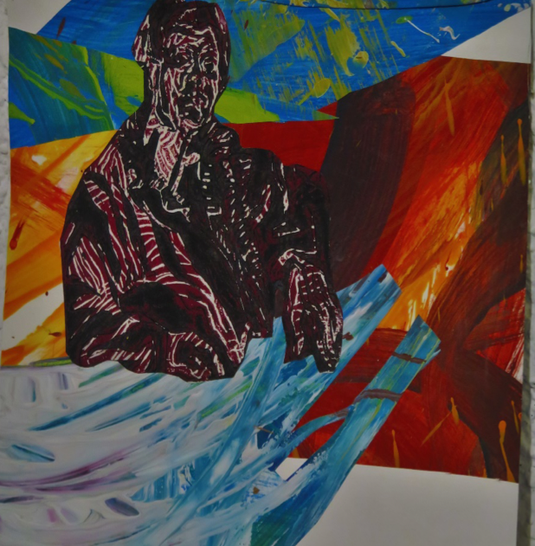
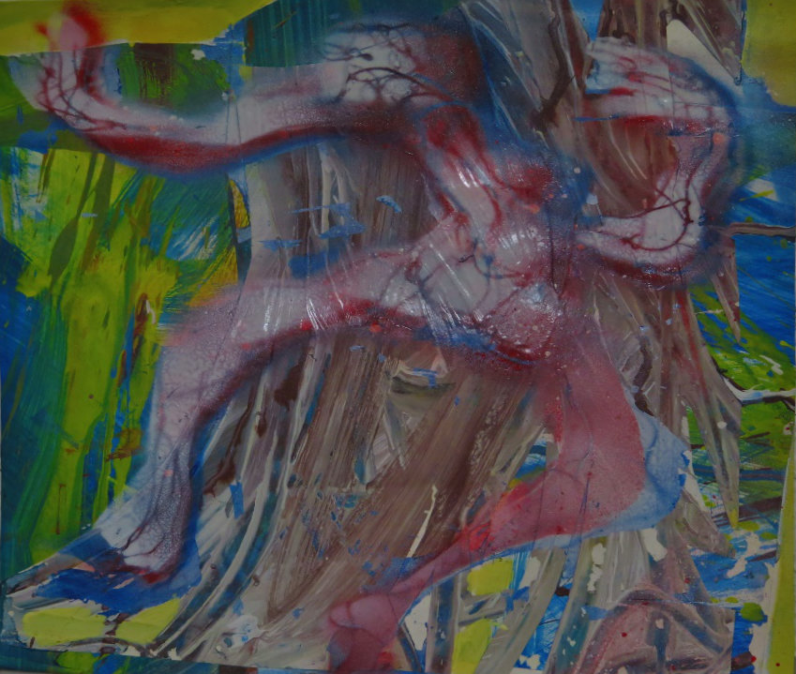
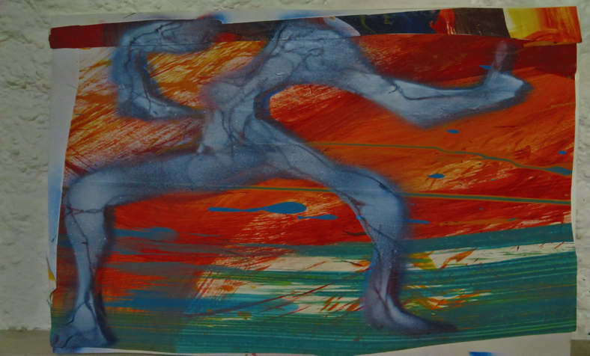
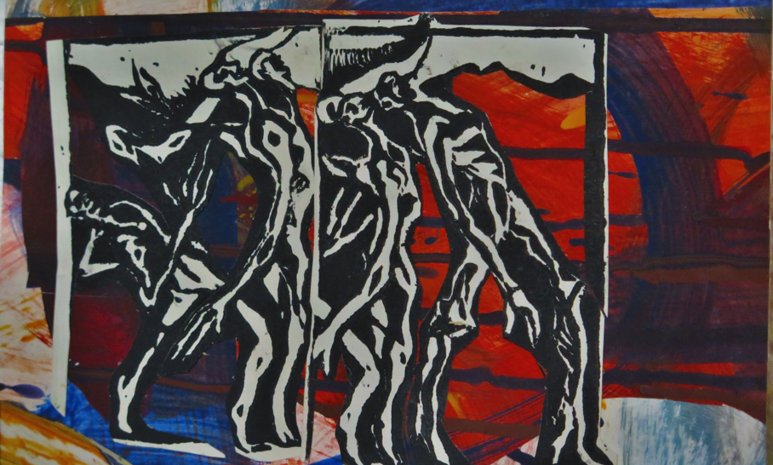
. Collage / xylogravure, acrylique, huile / format A3

Collection dancer
Jfckdjvfdkljvlkdfskvlgdfjkglédkjblégfkdlékbhél
. Collage / acrylique, huile / format A3
. Collage / acrylique, huile / format A3
. Collage / xylogravure, acrylique, huile / format A3
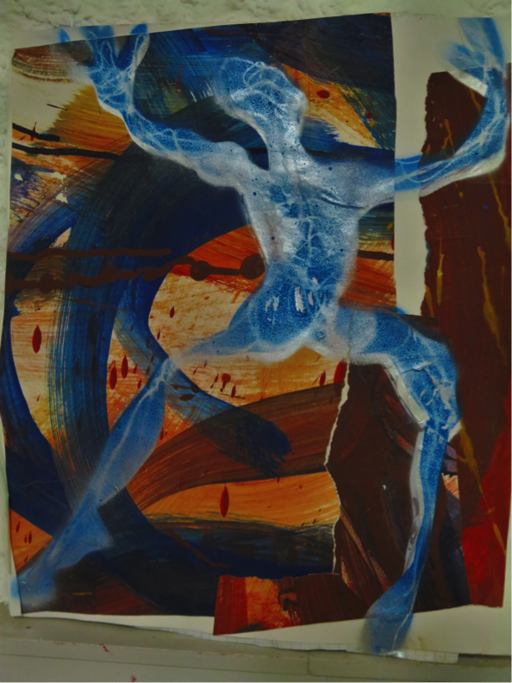

Collection dancer
Jfckdjvfdkljvlkdfskvlgdfjkglédkjblégfkdlékbhél
. Collage / acrylique, huile / Format A3
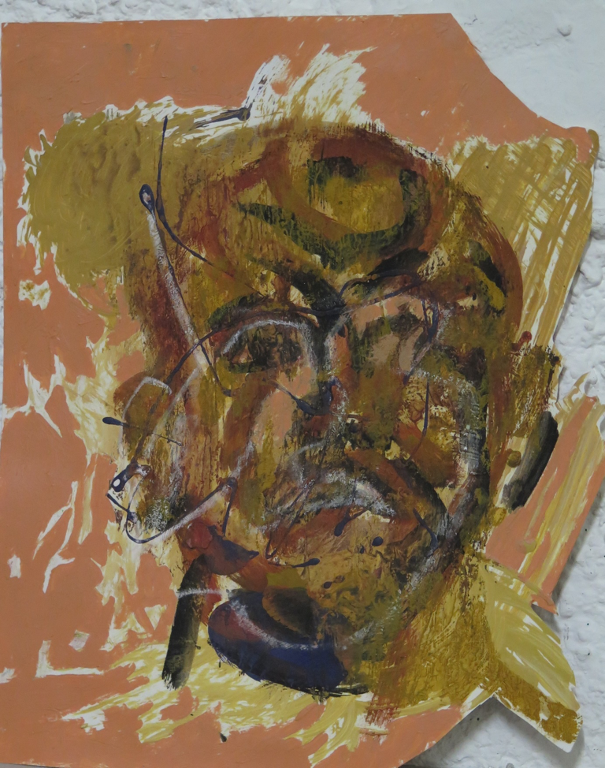
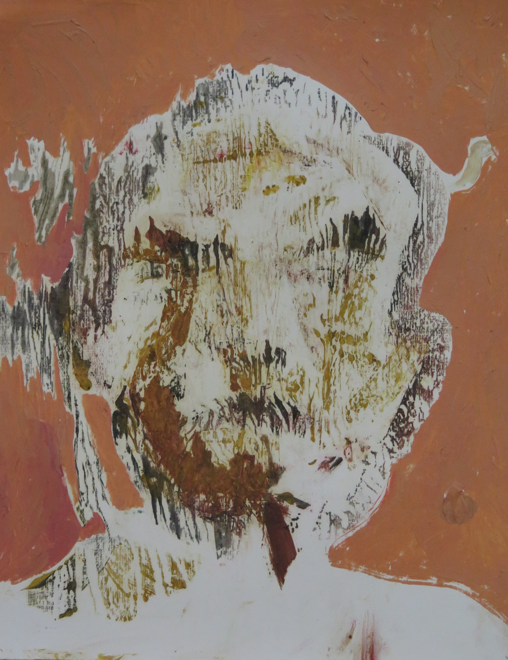
Dessins sur papier / pastel, huile / 50x40cm

Collection portrait
Jfckdjvfdkljvlkdfskvlgdfjkglédkjblégfkdlékbhél
Dessin sur papier / pastel, huile / 50x40cm
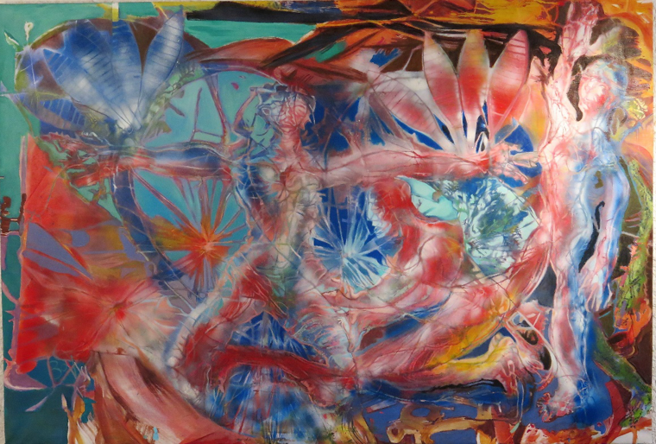

Collection l’annonciation
Jfckdjvfdkljvlkdfskvlgdfjkglédkjblégfkdlékbhél
Peinture sur toile / acrylique, huile / 230x140cm
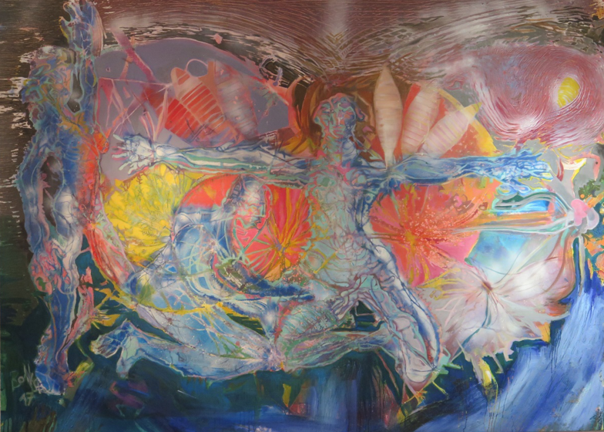

Collection l’annonciation
Jfckdjvfdkljvlkdfskvlgdfjkglédkjblégfkdlékbhél
. Peinture sur toile / acrylique, huile / 230x140cm
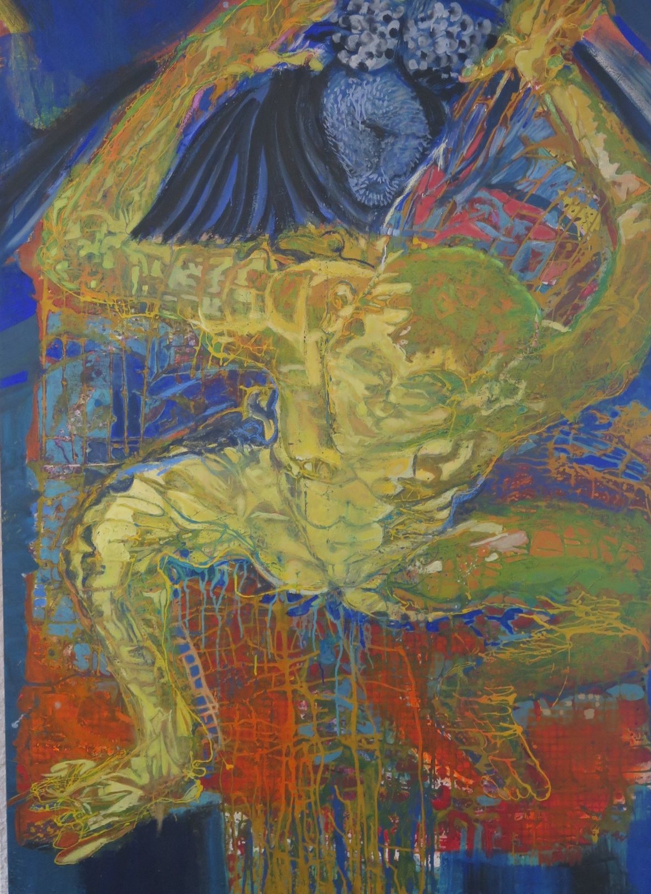

La part animale
Jfckdjvfdkljvlkdfskvlgdfjkglédkjblégfkdlékbhél
18. Peinture sur toile / acrylique, huile / 135x210cm
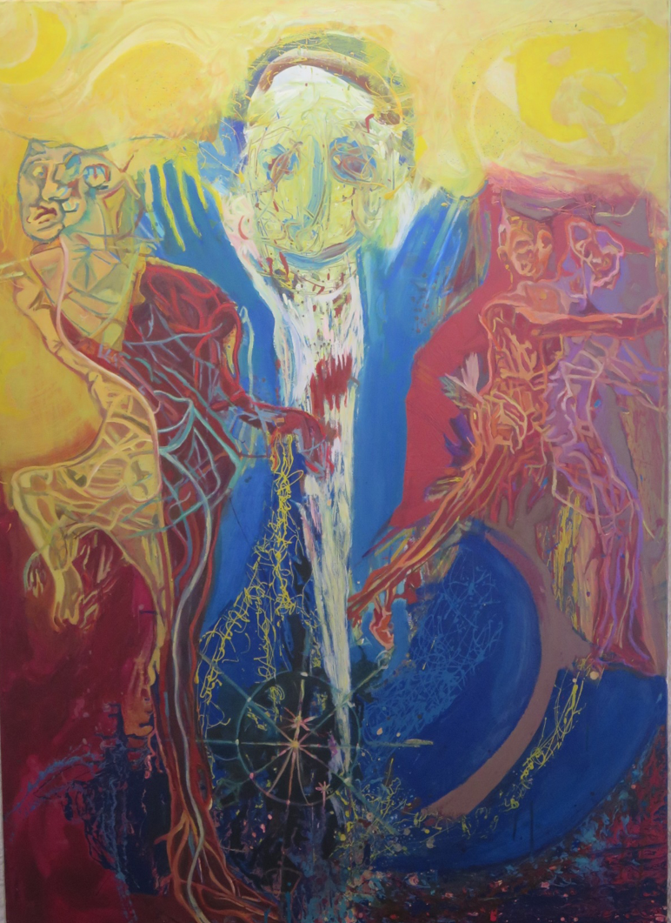

Paris novembre 2015
Jfckdjvfdkljvlkdfskvlgdfjkglédkjblégfkdlékbhél
Peinture sur toile / acrylique, huile / 100x120cm
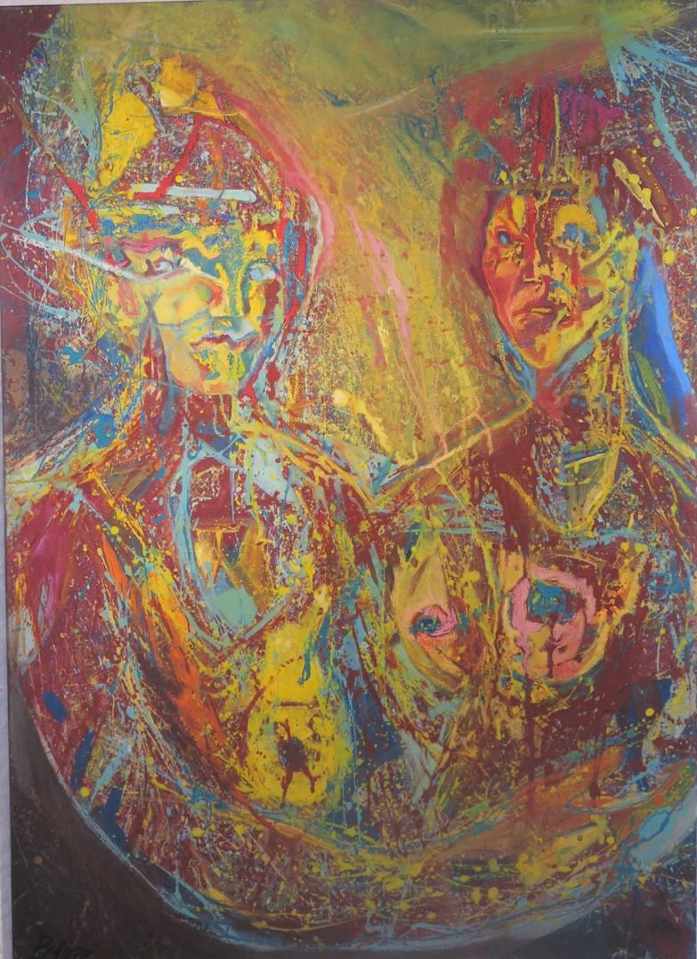

Collection humeur de couple
Jfckdjvfdkljvlkdfskvlgdfjkglédkjblégfkdlékbhél
Peinture sur toile / acrylique, huile / 100x120cm
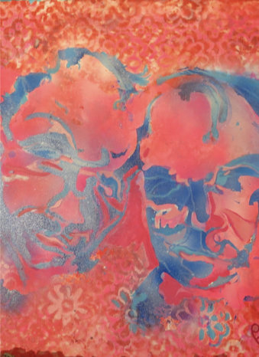
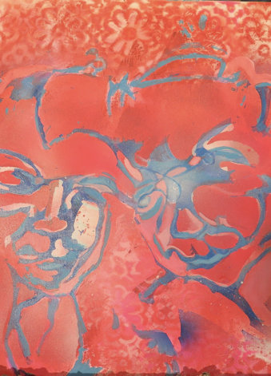
Peinture sur toile / acrylique, huile, spray / 50x50cm

Collection humeur de couple
Jfckdjvfdkljvlkdfskvlgdfjkglédkjblégfkdlékbhél
Peinture sur toile / acrylique, huile, spray / 50x50cm
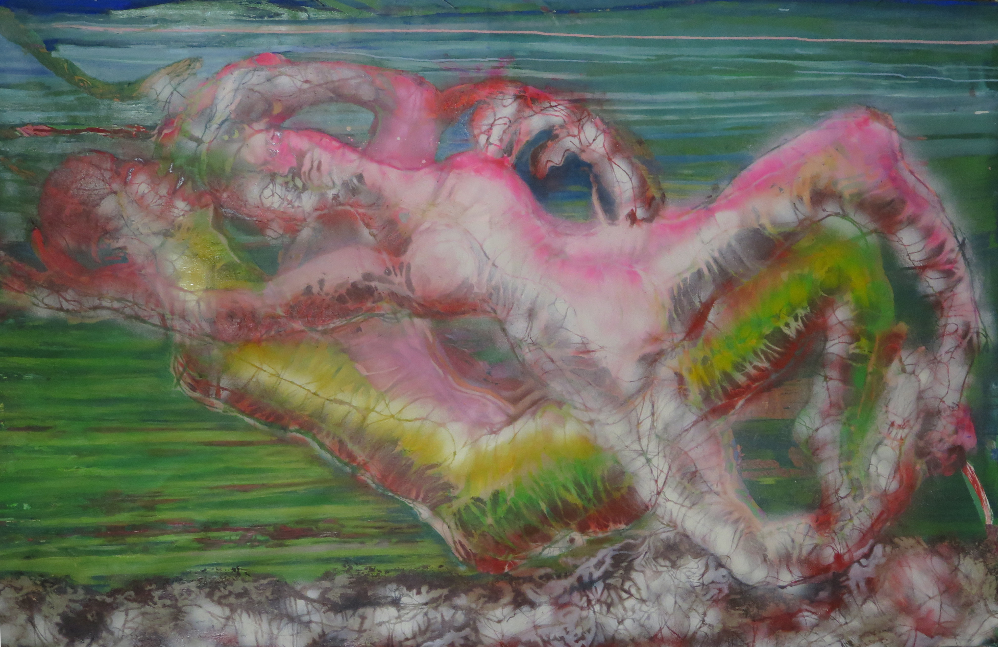

Frog love
Jfckdjvfdkljvlkdfskvlgdfjkglédkjblégfkdlékbhél
. Peinture sur toile / acrylique, huile / 210x135cm
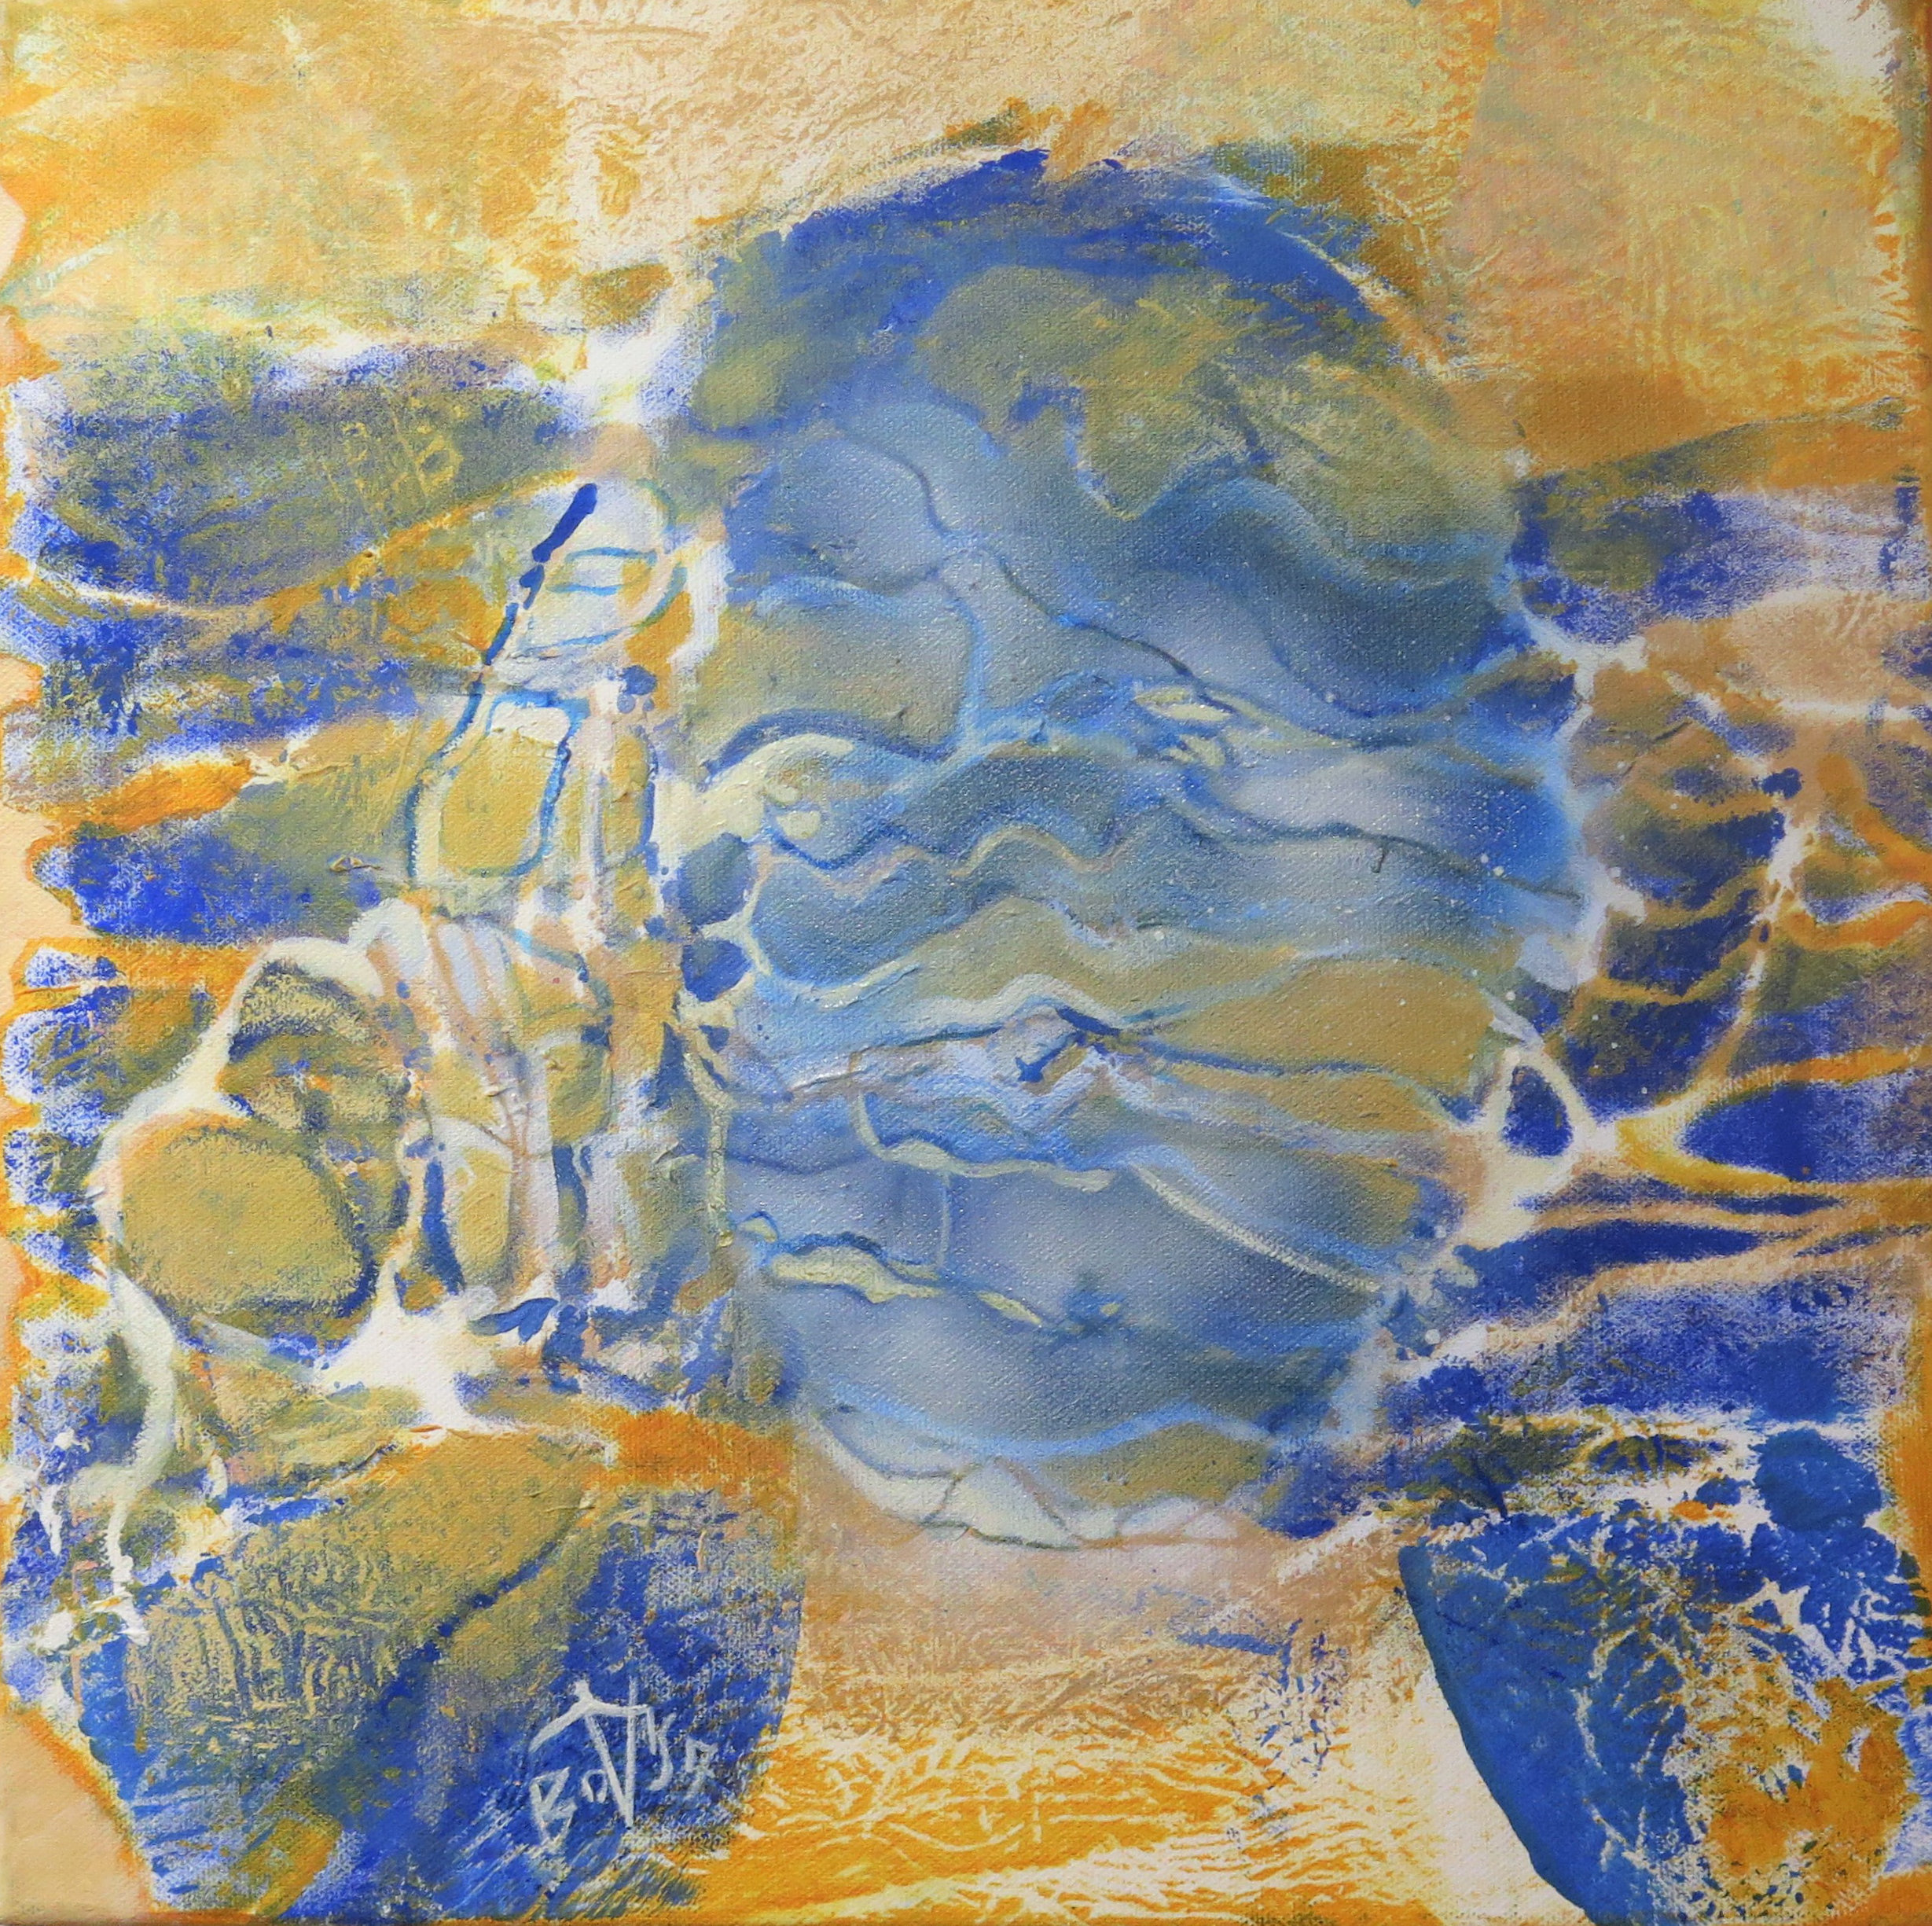
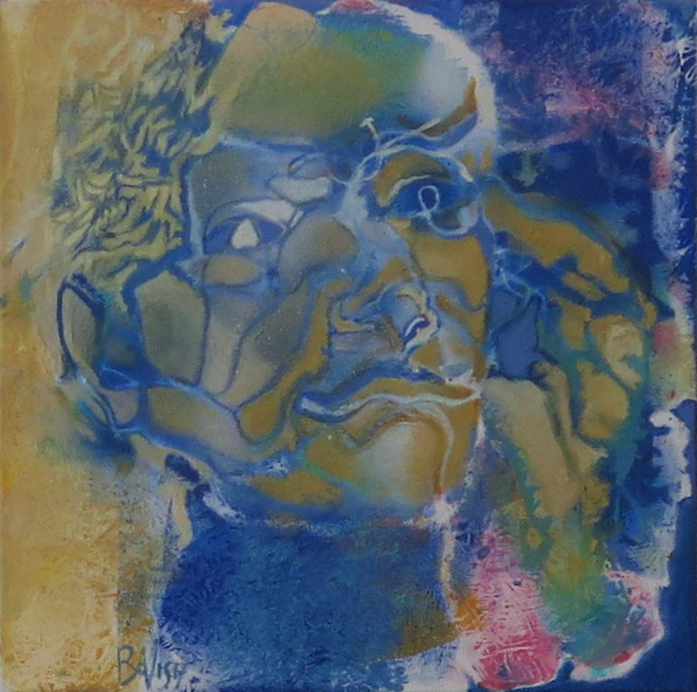
Peinture sur toile / spray, acrylique / 40x40cm

Collection portait dupliquantum
Jfckdjvfdkljvlkdfskvlgdfjkglédkjblégfkdlékbhél
. Peinture sur toile / spray, acrylique / 40x40cm
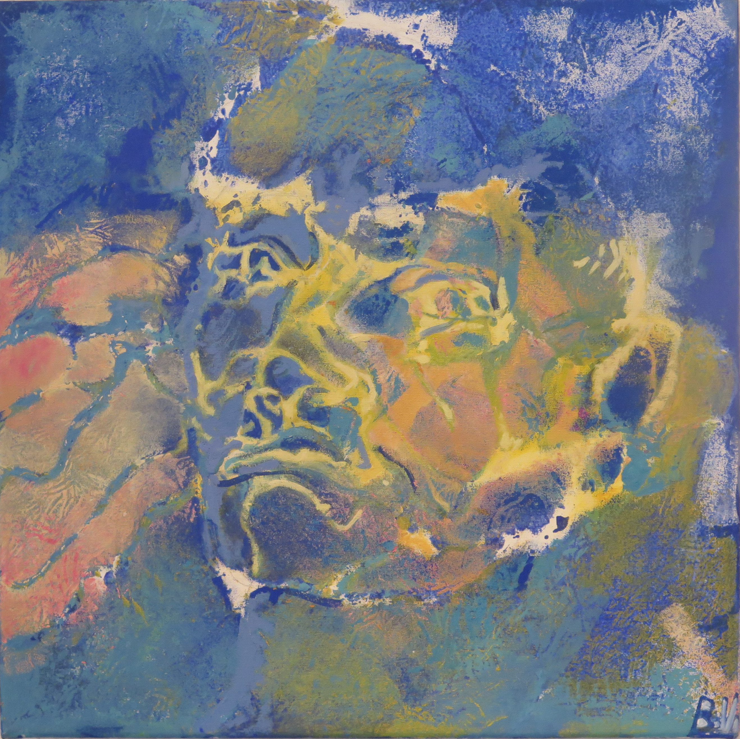
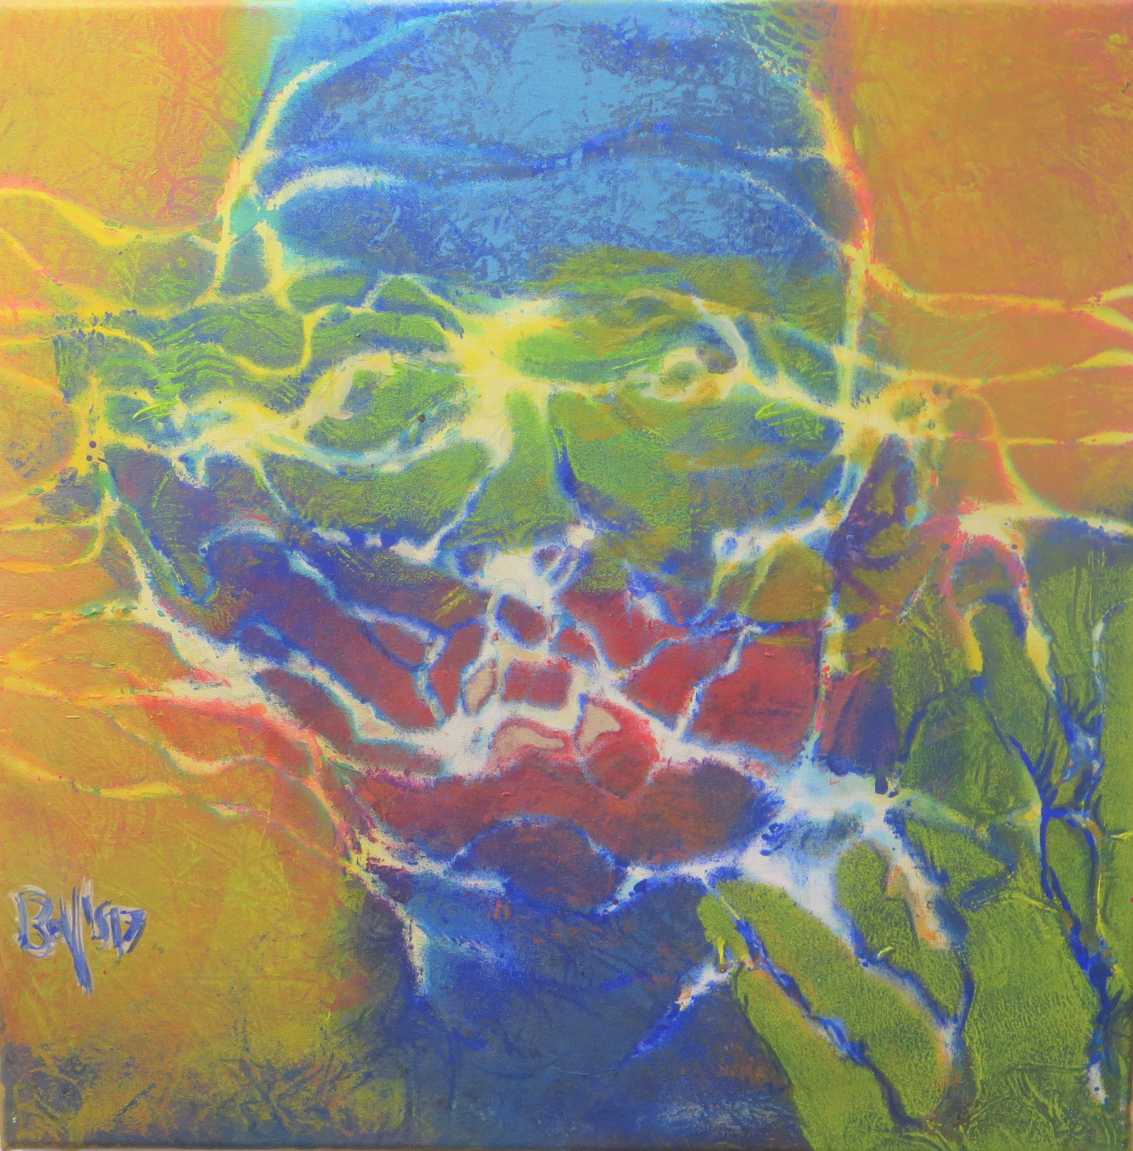
. Peinture sur toile / spray, acrylique / 40x40cm

Collection portrait dupliquantum
Jfckdjvfdkljvlkdfskvlgdfjkglédkjblégfkdlékbhél
Peinture sur toile / spray, acrylique / 40x40cm
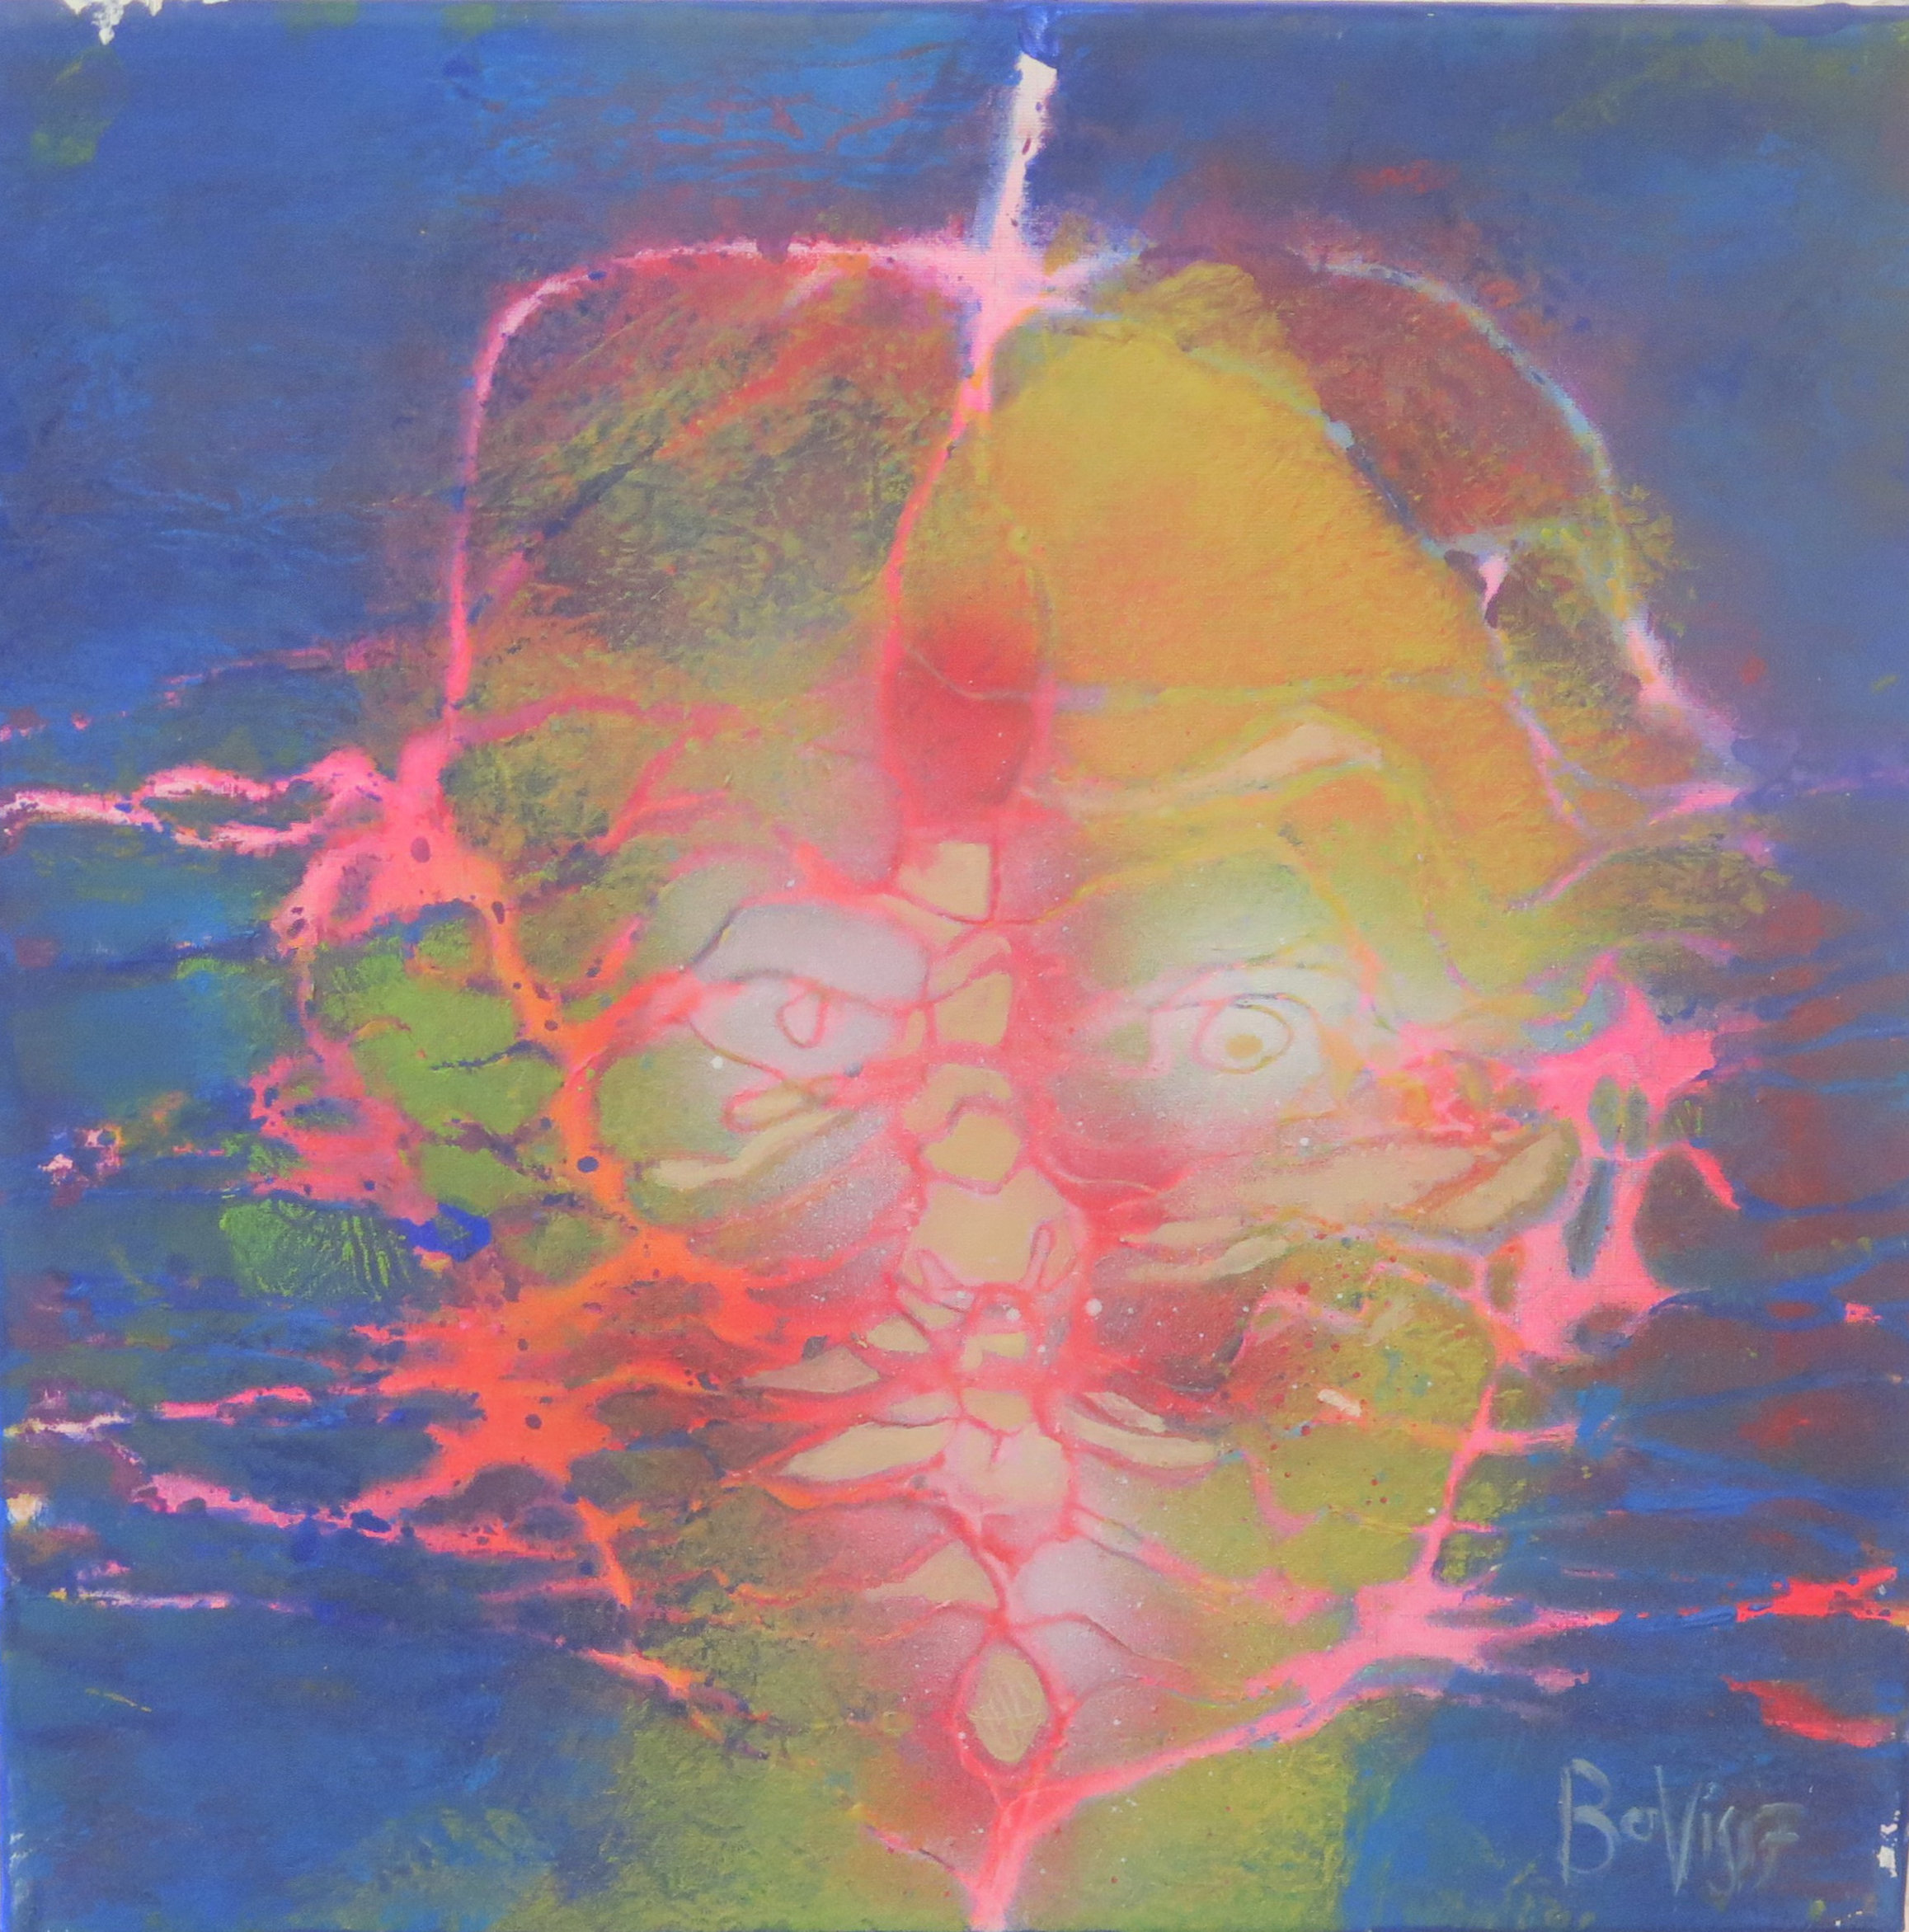
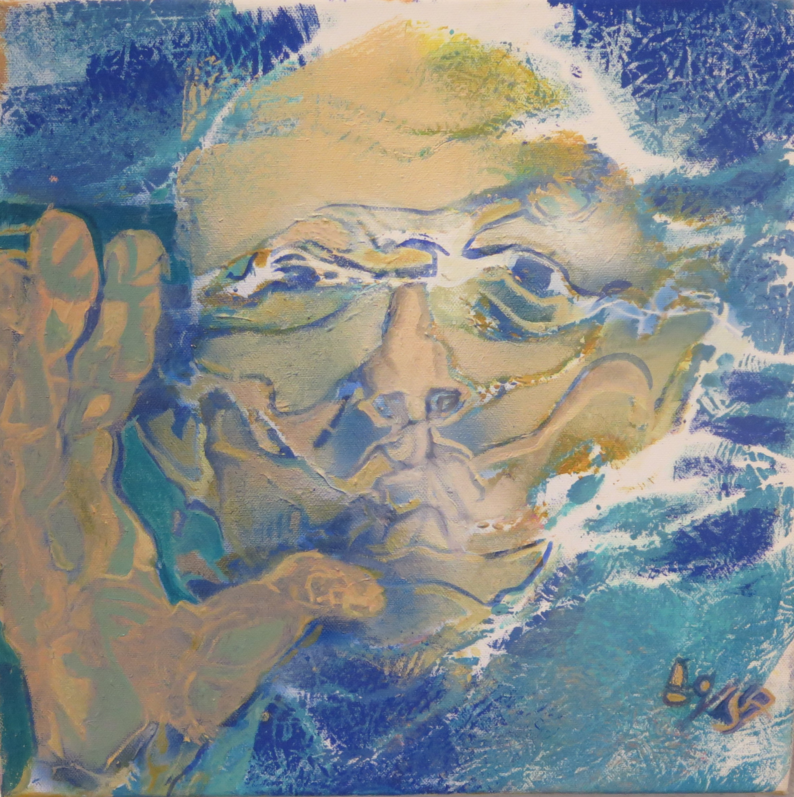
Peinture sur toile / spray, acrylique / 40x40cm

Collection portrait dupliquantum
Jfckdjvfdkljvlkdfskvlgdfjkglédkjblégfkdlékbhél
. Peinture sur toile / spray, acrylique / 40x40cm
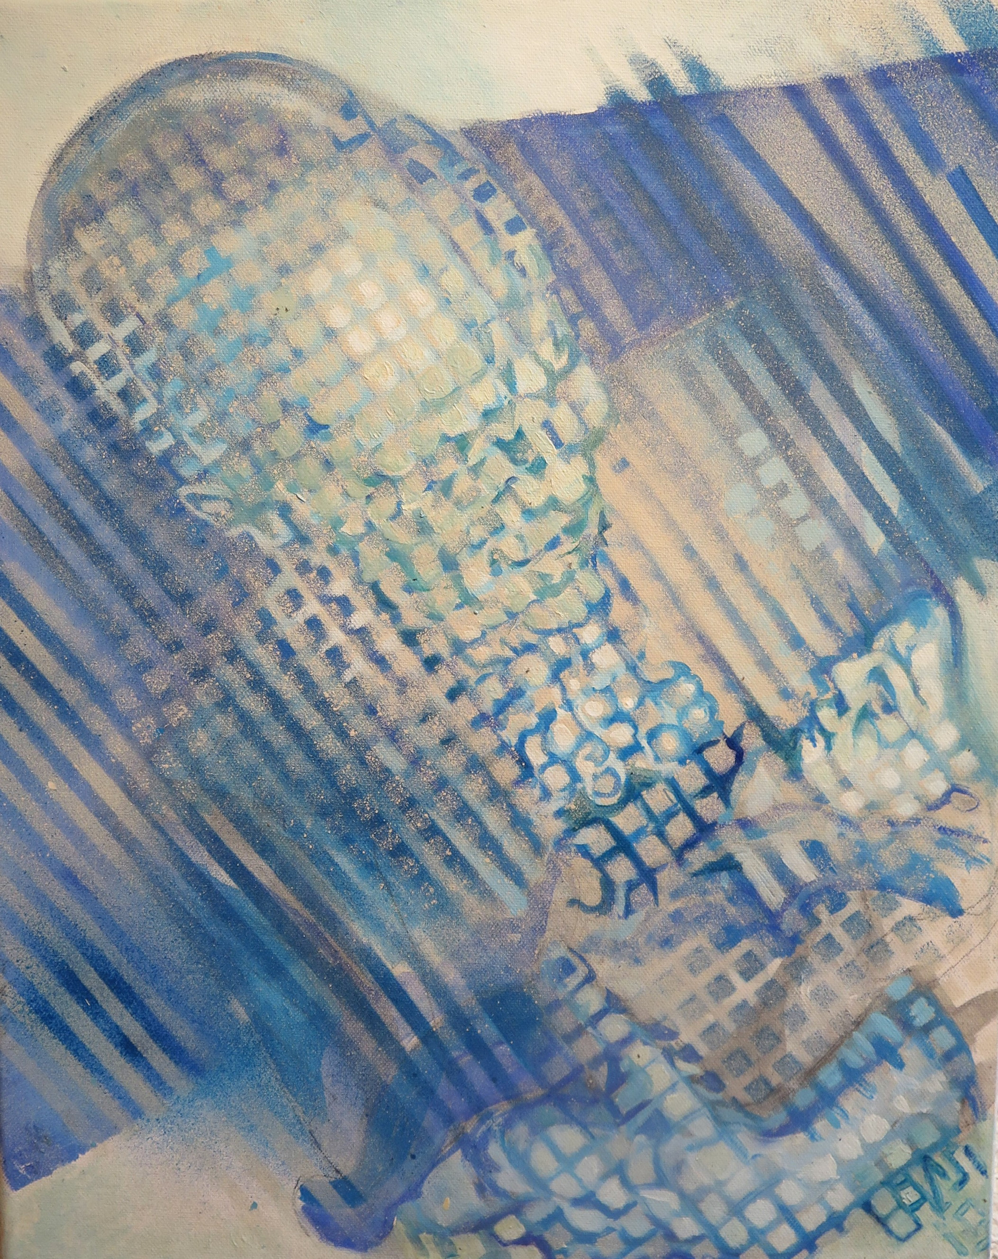
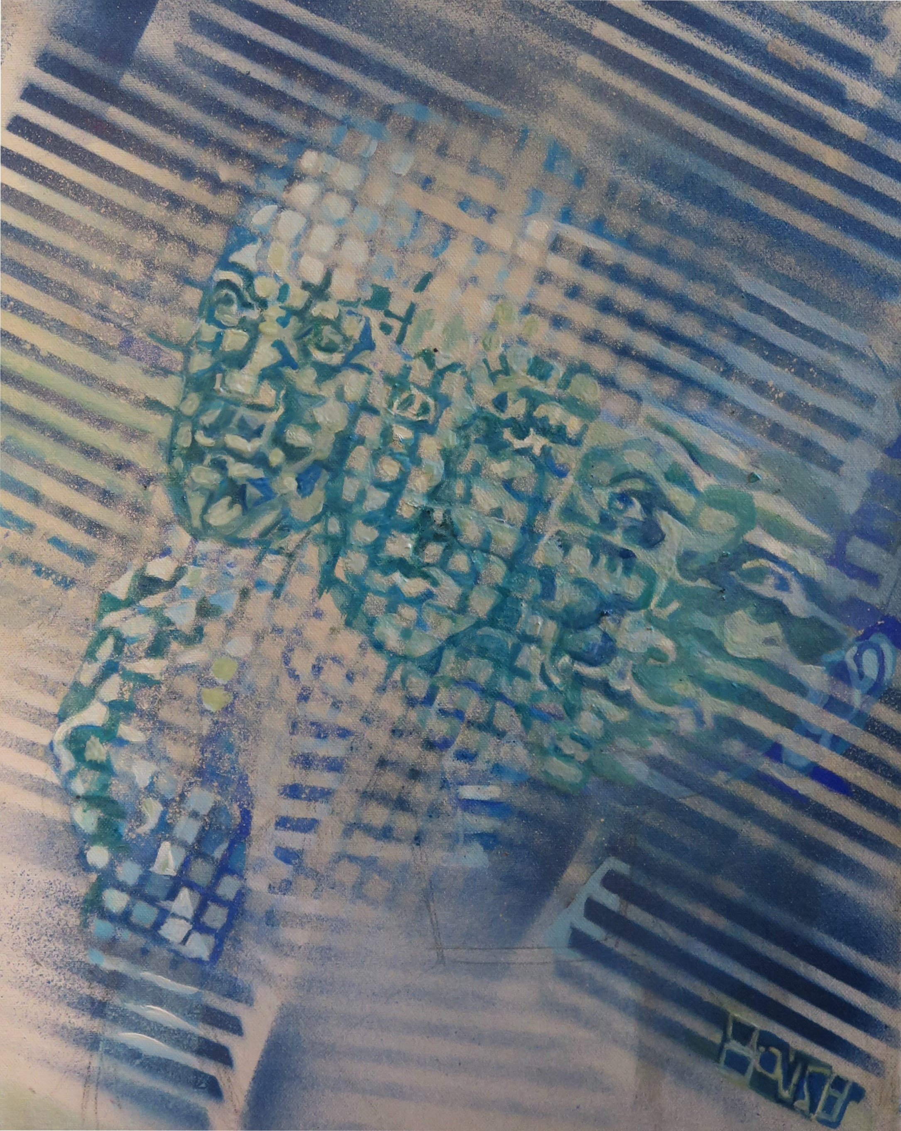
Peinture sur toile / acrylique, huile, spray / 40x40cm

Collection portrait dupliquantum bleu
Jfckdjvfdkljvlkdfskvlgdfjkglédkjblégfkdlékbhél
Peinture sur toile / acrylique, huile, spray / 40x40cm
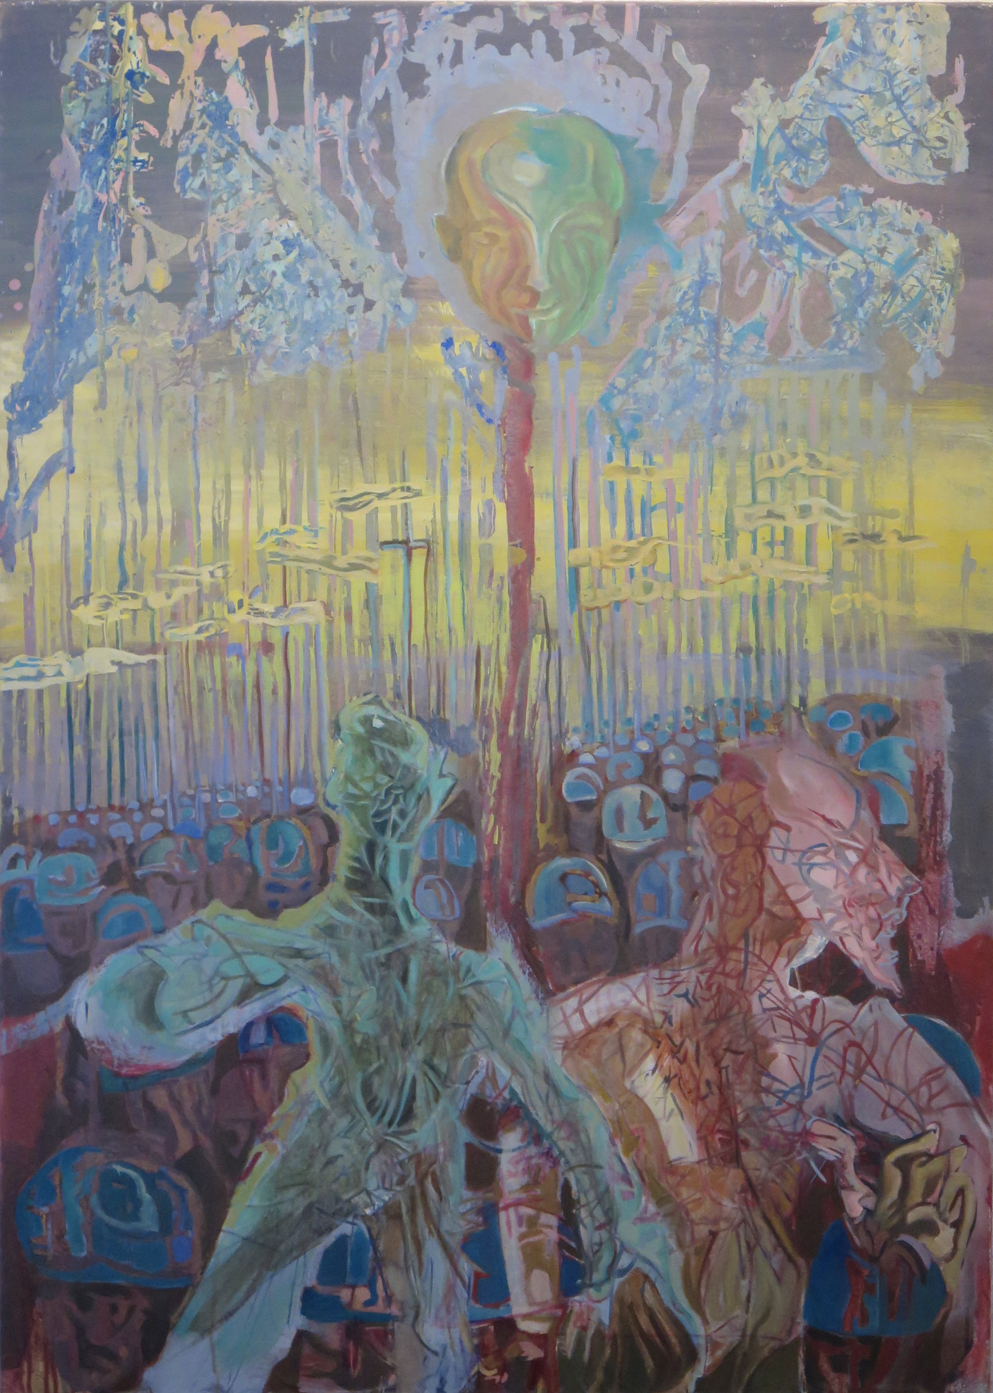

RÉcif ou guerre
Jfckdjvfdkljvlkdfskvlgdfjkglédkjblégfkdlékbhél
Peinture sur toile / acrylique, huile / 100x120cm
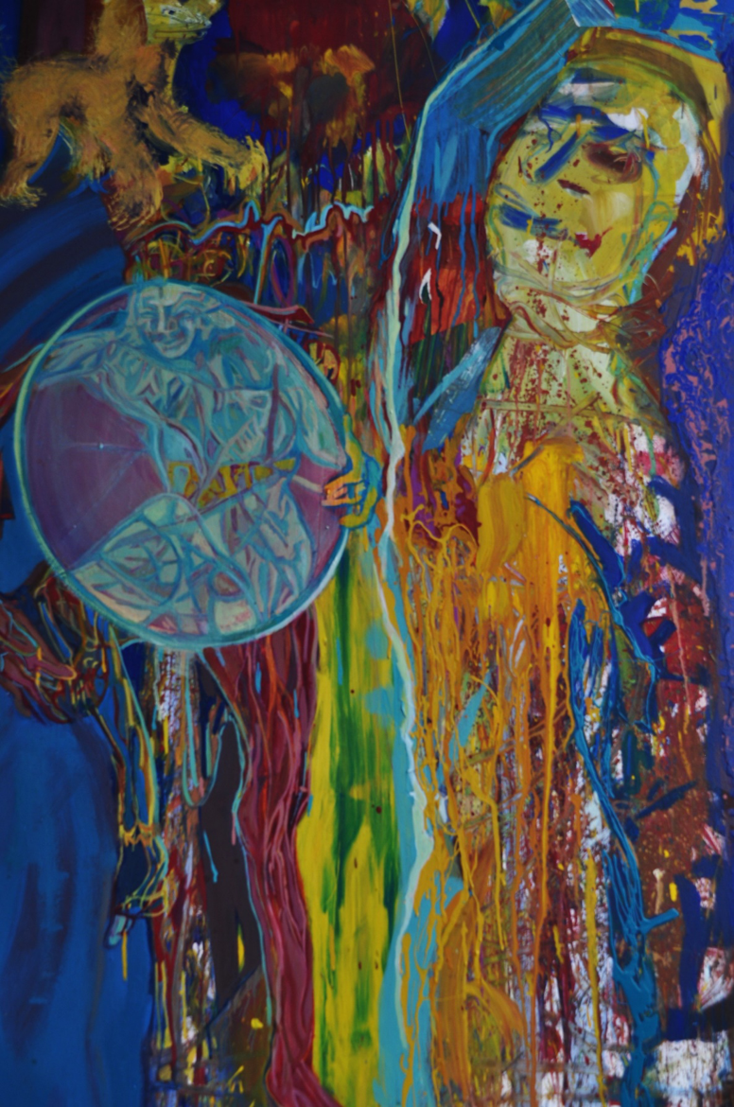

LÉo
Jfckdjvfdkljvlkdfskvlgdfjkglédkjblégfkdlékbhél
. Peinture sur toile / acrylique, huile / 100x120cm
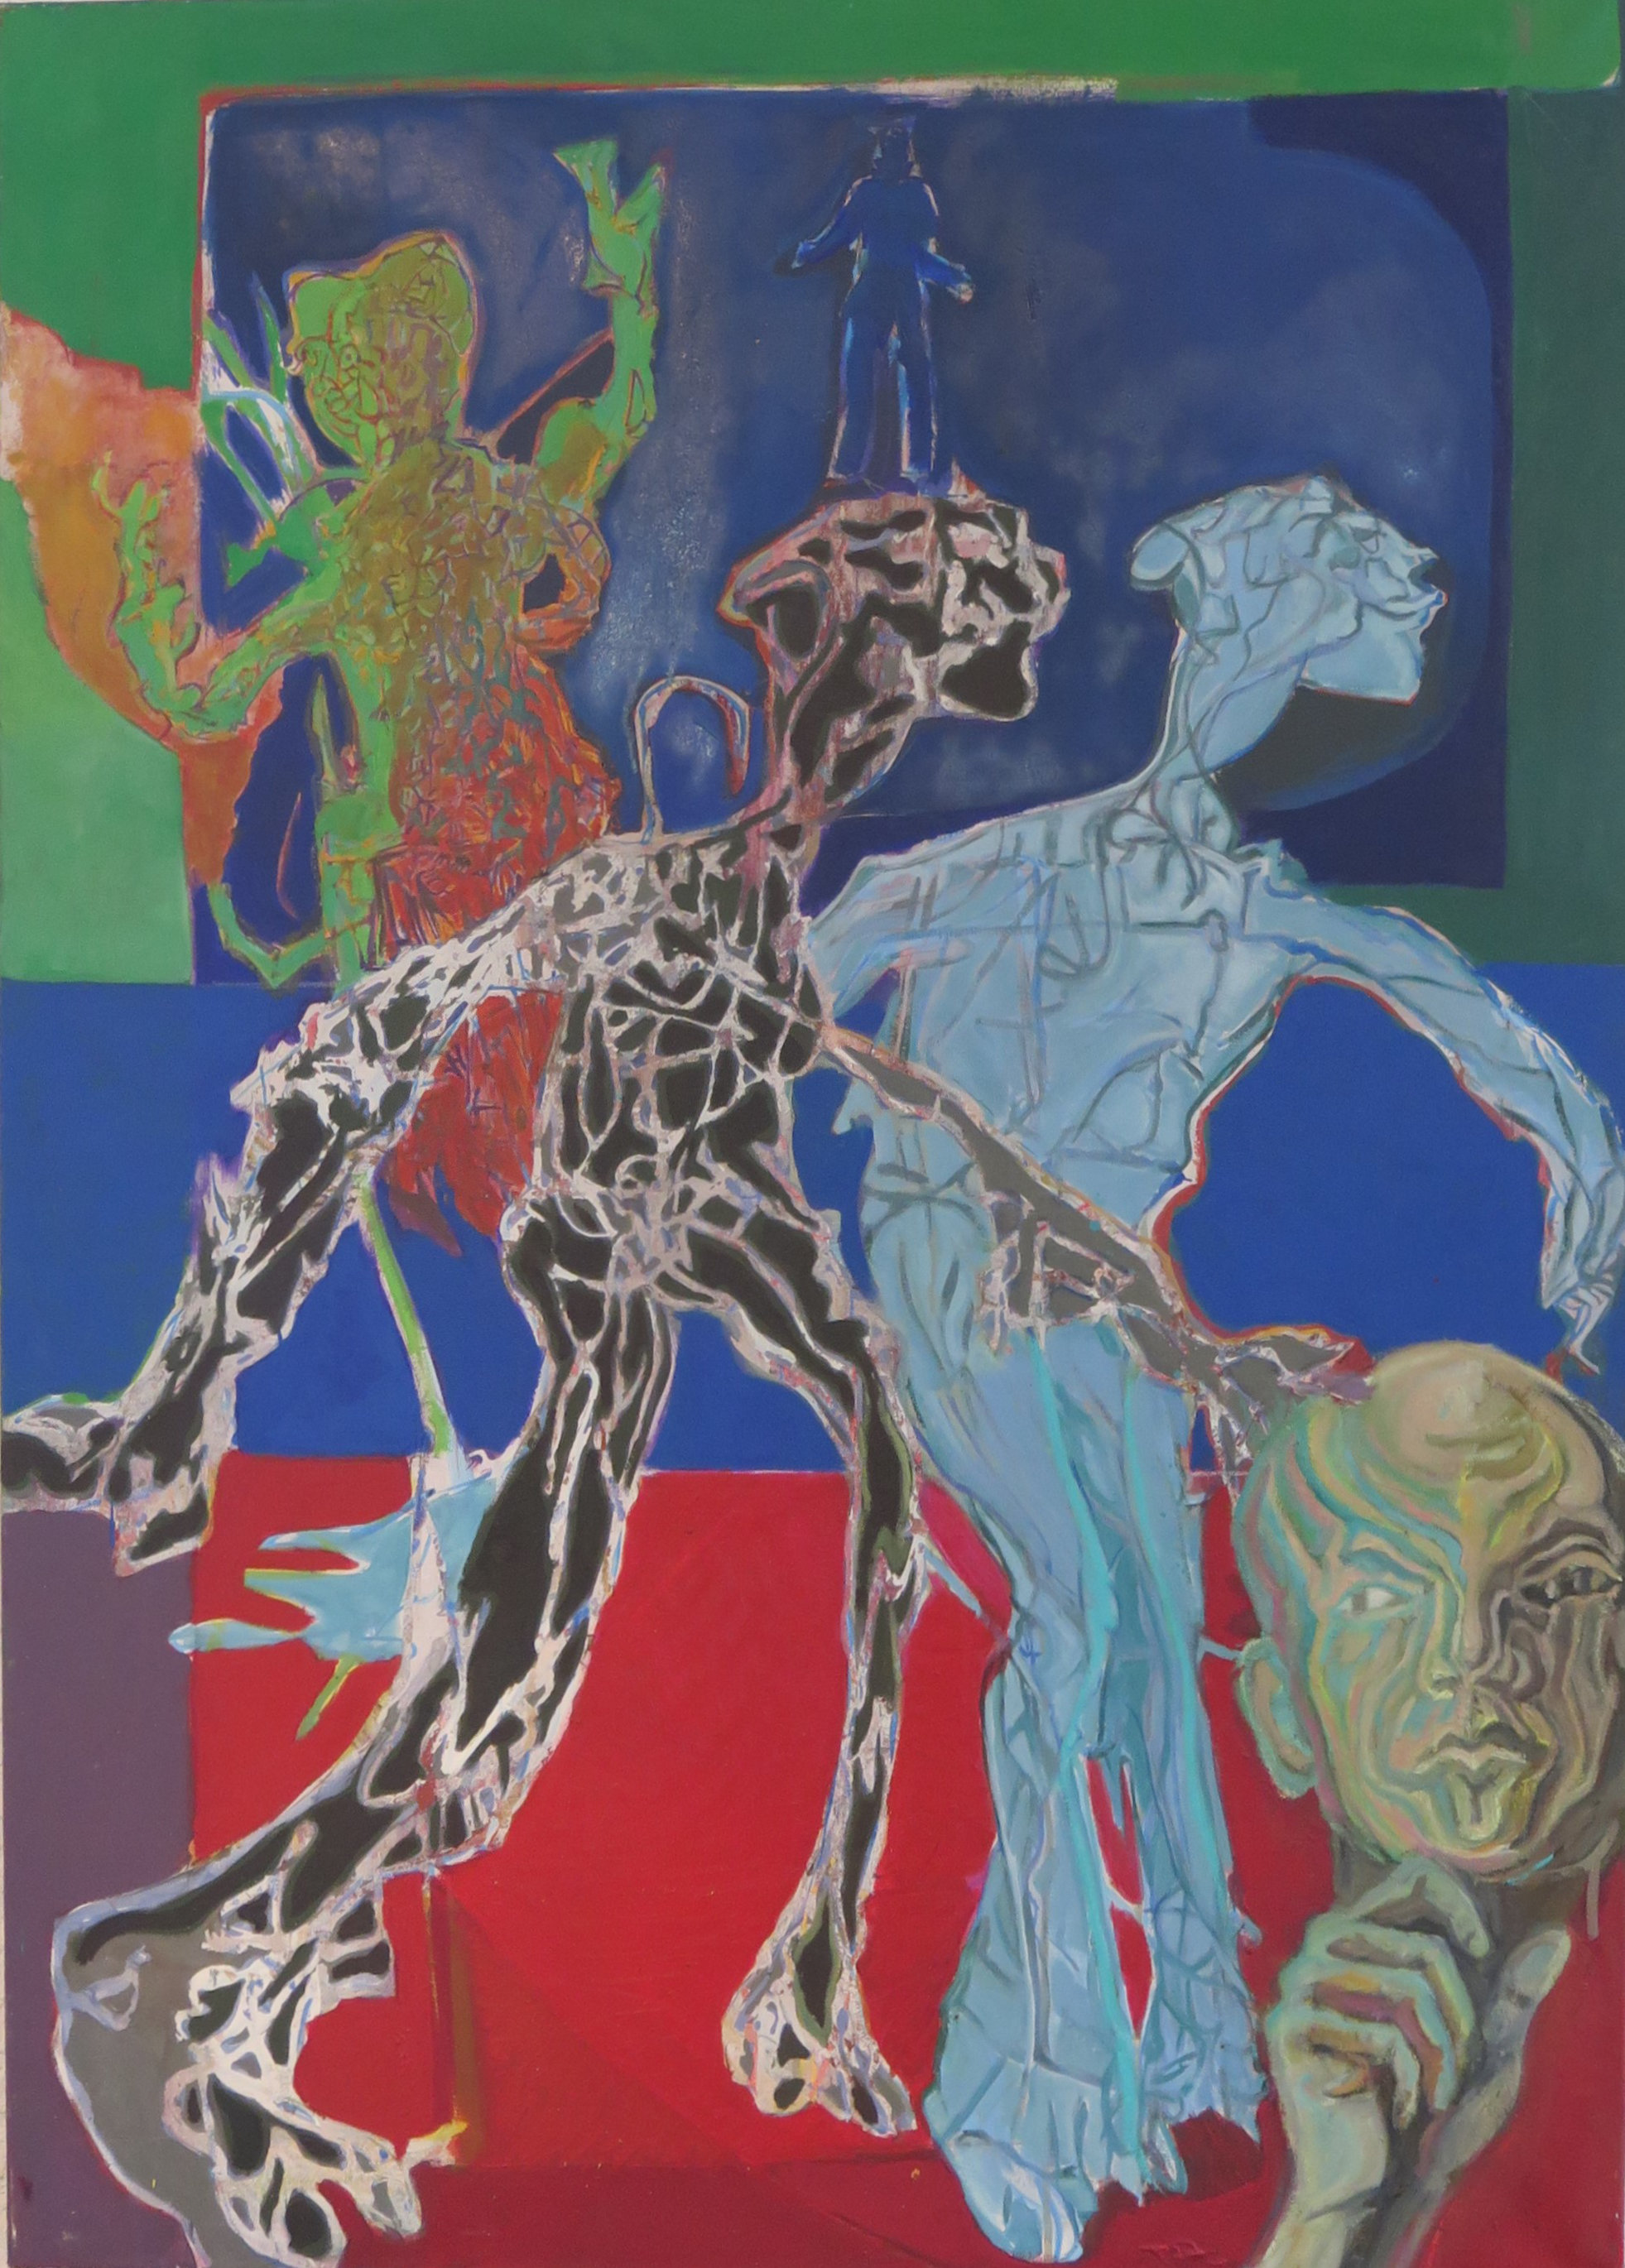

La martingale des copains
Jfckdjvfdkljvlkdfskvlgdfjkglédkjblégfkdlékbhél
. Peinture sur toile / acrylique, huile / 100x120cm

